170_B_2_p_170

Вернуться к оглавлению книги

09 сентября 2014 г.
Балбесы здесь не ходят…..

Глава 170. Квантовая МЕХАНИКА вчера и сегодня.

Раздел 1. От автора.

В этой главе я – БЕЗ претензий на истину в последней инстанции. И эта информация (раздел 2) – лишь МОЯ ИНТЕРПРЕТАЦИЯ. Но вам она будет полезна.
Хочу лишь сказать молодняку КРС:
Ребятки!
Наше СИОНское правительство НАМЕРЕННО оторвало вас от СТАРИЧЬЯ. А если точнее, то оторвало старичьё от вас.
Этот ДИКИЙ и БЕСЧЕЛОВЕЧНЫЙ эксперимент над российским обществом длится уже ЧЕТВЕРТЬ ВЕКА!

Четверть века, молодняк, согласно общегосударственной идеологической политике агентов влияния, ВЫТЕСНИВ старшее поколение с их рабочих мест (кого куда – кого на базар, кого – на пенсию, кого – в могилу, но всё – по диктующим «законам»!), и не имея настоящего ПРОФЕССИОНАЛЬНОГО образования (имея только купленные корки, или коридорное образование) пытается изображать какую-то работу.
Естественно, всё идет ЧЕРЕЗ ПЕНЬ-КОЛОДУ!
Подсказать, подучить – НЕКОМУ. Старичьё сидит по домам….
Но это – еще типа ПОЛБЕДЫ…
Было бы полбеды…

Беда в том, что молодняк пришел со СВОИМИ полууголовными критериями подхода к жизни и работе. И повышение уровня своих знаний и мастерства НЕ входило и не входит в его планы.

Главное – СОРВАТЬ ТАНЬГУ, а там – хоть трава не расти!
Ну и т.д.
Но основная идея моего вступления НЕ про молодняк!

Он САМ всё прочувствует на СВОЕЙ СРАКЕ!
Те, кто в начале 90-х вступил в трудовую деятельность, уже вот-вот начнут ВЫХОДИТЬ НА ПЕНСИИ, т.е. выработают свой личный трудовой ресурс жизненных сил.

И вот тогда (!) они начнут через собственные полужопия чувствовать и понимать, что расходовать свой трудовой ресурс нужно было С УМОМ, а не с полужопиями.

Что тех пенсионных таньжат, которые ему определит наше государство МАЛОВАТО даже на оплату ЖКХ, даже на лекарства, и даже на жратву. А про курорты и, типа турпоездки, придется забыть.
Всё…. Ваше время ВЫШЛО. Таперя вы – ОТСТОЙ – няша общества – презренное ГАВНО.

Курорты таперя НЕ ДЛЯ ВАС – они для НЫНЕШНЕГО молодняка КРС. Таперя он на коне.
А ты, безрогое, постаревшее и обессиленное быдло, сиди дома, прижми жопу, затяни поясок, и живи ВПРИГЛЯДКУ. Кущай макарошки, да кашку. Мясо – по праздникам….

А ЧТО ВЫ ХОТЕЛИ?
Вы, в своё время, САМИ восторженно подкидывали ЧЕПЧИКИ, БЮСТГАЛЬСТЕРЫ и ТРУСЫ, приветствуя своих дерьмократических предводителей ХУНТЫ, которая внагляк беззастенчиво (демократично!) ХУ!РИЛА из танков по БЕЛОМУ ДОМУ в Москве.
Сейчас вы имеете ЗАКОНОМЕРНЫЙ и ЕСТЕСТВЕННЫЙ результат – наша страна и её «гражданы» нужны оккупационной хунте лишь, как СРЕДСТВО для ЛИЧНОГО ОБОГАЩЕНИЯ.
А как (?) живет страна, её НАРОД, им ПО ХРЕН!

Они, точно так же, как и ВЫ, на своих рабочих местах только ДЕЛАЮТ ВИД, что работают.
Общественная МОРАЛЬ-то распространяется и на них.
Только они – КРУПНОМАСШТАБНО и БЕНАКАЗАННО ВОРУЮТ, а вам достаются ОБЪЕДКИ с их стола. Ведь вам в государстве отведена роль ШЕСТЁРОК при ПАХАНЕ.

Вы посмотрите, в каких АППАРТАМЕНТАХ жил Янукович!
А в каких живет сам украинский народ…. Они БЕДНЕЕ чем мы.
И это в условиях богатейшей, как человеческими, так и природными ресурсами, европейской страны. По сравнению с Украиной, лишь Германия, в этом плане чего-то стоит.
Украина живет за счет своего аграрного, научного и индустриального потенциала, т.е. за счет НАСТОЯЩЕГО человеческого ТРУДА, а Россия (мы) за счет бездумного (безголового и бестолкового) РАСТОРГОВЫВАНИЯ природных (не сговняканных руками продуктов труда, а просто ВЗЯТЫХ, отнятых у природы!) газа и нефти.
Почувствуйте разницу….

И НЕ надо мне базарить, что Янукович – это чисто Украина. Янукович жил ТОЧНО (один в один) по российскому тихушечному полууголовному, махрово-коррупционному сценарию жизни.
ОН не учел одного – бескомпромиссности и решительности УКРАИНСКОГО НАРОДА.

Тот терпел, терпел, терпел, и, наконец, ВЗБУНТОВАЛ.

Но результат получил, прямо скажем ХРЕНОВЫЙ – пришли НОВЫЕ Януковичи – более решительные и наглые (не махровые ТИХУШНИКИ). КРОВАВЫЕ МАЛШЫКИ. И устроили ПЕРЕДЕЛ уже СВОИХ мафиозных ЗОН ВЛИЯНИЯ.

В любом случае за все эти переделы, теперь своими жизнями расплачивается украинский НАРОД, вовлеченный в тотальное кровопролитие.
Плюс, в дело внагляк ВЛЕЗЛИ сами ПРОВОКАТОРЫ кровавости – ЕС и США.
По шапке достается и нам за нашу косвенную вину – пригревали-то Януковичей не ЕС и США, а МЫ (точнее – наша верхушка).

КРС – это термин из сельского хозяйства СССР. Означает крупный рогатый скот, попросту – ДЕМОС, БЫДЛО.

Нетрудно догадаться, что у вас, и у следующего поколения НИКАКИХ ПЕРСПЕКТИВ на изменение такого положения, НЕТ.
Пока у вас всё ПУТЬЁМ, оно и будет оставаться ТУПЬЁМ!

Правительство России намеренно ПРЕРВАЛО СВЯЗЬ ВРЕМЁН.
Сделало ТАК, что ТУПОЙ, необразованный, жуликоватый и развратный молодняк – САМ ПО СЕБЕ, а опытное и МУДРОЕ старичьё – САМО ПО СЕБЕ.
Типа – два сапога – НЕ ПАРА, а только ОПАРЫШИ.

Оторвало вас от старичья.

При этом оно, всячески опорачивая реальные возможности старичья (я ПОМНЮ эту бесноватую волну пропаганды!), оттопыривало сомнительные возможности молодняка КРС. А ведь, именно в СТАРИЧЬЕ (!) концентрировались все те ПРОФЕССИОНАЛЬНЫЕ НАВЫКИ и ЗНАНИЯ, которые десятками лет нарабатывались ими.

Бяка в том, что, со временем, большинство НАРОДНОГО (обычного) трудящегося старичья ТОЖЕ (!) по примеру молодняка КРС, СКУРВИЛОСЬ, опустилось. Всё, интеллектуальное, что было нажито тяжелой жизнью в СССР, УЛЕТУЧИЛОСЬ.

А ВЛАСТНОЕ СТАРИЧЬЁ, по чьей вине был разгромлен СССР и сформулирована МАФИОЗНАЯ перспектива России, спрятавшись за волной новорусской пропаганды в СМИ, втишок протолкнуло вместо себя во власть СВОЙ молодняк – сделало себе ЗАМЕНУ.

Т.е., в начале 90-х и позже, в стране произошла коварная «СМЕНА ПОКОЛЕНИЙ» - отдельно в верхах и отдельно в низах. Обычным старикам везде, в т.ч. и на производстве, наладили «под сраку», а молодняку КРС сделали «зеленый свет» в коридор из красных флажков УГОЛОВЩИНЫ.

Итог – через четверть века ни молодняк, ни старичьё не представляют НИКАКОЙ ЦЕННОСТИ, как составляющие российского СОЦИУМА. Это просто ПРОЖИГАЮЩИЕ свои жизни скоты.
Старичьё бессмысленно пялится в телевизор, молодняк отбирает друг у друга обосранные трусы и потом греет свои жирные тушки-окорока с бритыми головами-залупами, за бугром.

Прошла ЧЕТВЕРТЬ века. Страна из АГРАРНО-ИНДУСТРИАЛЬНОЙ стала НЕФТЕГАЗОТОРГАШЕСКОЙ.
Даже ШУРУПЫ и ГВОЗДИ таперя ЗАБУГОРНЫЕ, покупные, закупленные по импорту на тэнэжку, «вырученную» горе-продавцами, типа ГАЗПРОМА.
Страна КУПИ-ПРОДАВАШКА.
РАШКА-ПРОДАВАШКА.

Хреново ЧТО?
Хреново то, что с нами теперь играться в игрушки-продавашки-подставушки согласны не все. В основном – только очень далекие страны, которые, как и мы, топчутся на задворках цивилизации.
Но, с ними иметь дело – СЕБЕ ДОРОЖЕ.

Однако, и в этой опустившейся стране остались еще люди ТОЙ (!) - старой – СОВЕТСКОЙ закалки. Правда, БЕЗ ПРАВА ГОЛОСА.

Но, как их не закнокивает оголтелый молодняк КРС, они, как истинные бойцы, НЕ молчат.
И, иногда демонстрируют молодняку, КАК нужно ПОНИМАТЬ ЖИЗНЬ, и КАК нужно ЖИТЬ.

Ведь именно ОНИ – СТАРИЧЬЁ, которое из низов - КЛАДЕЗЬ здорового жизненного ОПЫТА, НАВЫКОВ и ЗНАНИЙ.

Например, Т.Капанадзе, грузин, но грузин, имеющий за плечами жизнь в СССР, его настоящие идеологические принципы. Увы, он до сих пор верит в понятие ПАТЕНТНОЕ ПРАВО, и РЫНОК.
НЕ понимает, что постсоветский вариант понятия «РЫНОК» не имеет отношения к настоящему РЫНКУ. Что постсоветский «рынок» - это ЭКОНОМИЧЕСКИЙ РАЗБОЙ во всех сферах жизни, в т.ч. и в сфере интеллектуальной собственности.

Вы – население России, настолько ПОТЕРЯЛИ жизненные ОРИЕНТИРЫ, что уже даже не обращаете внимания на то, что покупаете в магазинах ЗАБУГОРНЫЕ продукты и товары по ЗАВЫШЕННЫМ в несколько раз (таможенный «закон»!) ценам. И при этом (!) вам платят зарплату на ПОРЯДОК (!) меньше, чем её получают забугорные работяги.
О КАКОМ, к хренам, рынке можно при этом говорить?
Это даже не карикатура на рынок, это, вообще, что-то НЕПОТРЕБНОЕ, НЕЧЕЛОВЕЧЕСКОЕ!

КулиГин Аркадий Павлович (почти КулиБин) тоже, человек СОВЕТСКОЙ непокорной закалки.

Рис. 1. Газетная статья из 2005 года. Уже ТОГДА (!) российская СЕ была возможна. Но, тупорылый молодняк КРС, умело направляемый старшим поколением ВРАГОВ России (сраных шоковых терапевтов), даже ухом НЕ ПОВЕЛ!
На читабельный вариант этой статьи вы можете выйти по ссылке из оглавления книги или со странички АПГРЕЙД.

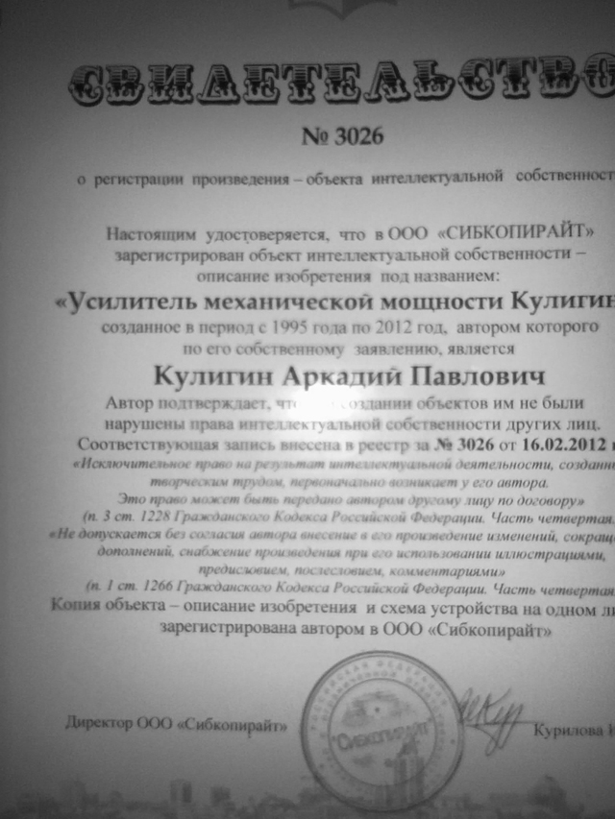

Рис. 2. Документ, подтверждающий приоритет Кулигина А.П. на изобретение УСИЛИТЕЛЯ МЕХАНИЧЕСКОЙ МОЩНОСТИ.

Молодняку КРС хоть МАСЛА В ЖОПУ НАЛЕЙ!
Для него милее ОТБИРАТЬ обосранные трусы друг у друга. Техника его НЕ ИТЕРЕСУЕТ. И он верит лишь в ЗОЛОТОГО ТЕЛЬЦА.
Тупьё!
Власть же НЕ ДУРА. Уж что-что, а ДЭНЭЖКИ в своих личных кармАнАх она считать умеет, и при малейшей опасности для карманОв, она незамедлительно воспользуется своими возможностями. Ведь, в руках у неё то, что у нас называется «ЗАКОНОМ».

А с помощью хитрожопых «законов» можно ОБУТЬ любого, даже самого хитрожопейшего, даже самого хитрожопейшего из хитрожопейших.
Сделай ПРОГРЕССИВНЫЙ налог на недвижимость с нужными цифирками, и ВСЁ (пидзец!) – самый богатый из вас – хитрожопеньких, с радостью и с ГИКАНЬЕМ (!) избавится от своей недвижимости, и останется ГОЛ, как СОКОЛ. Бросит всё и смоется куда-нибудь, на необитаемый остров, в самом центре Тихого океана, лишь бы не НА КОЛЫМУ.
Пока под ТАКУЮ (под похожую) раздачу попал лишь наш «крутой» кудрявый (курчавелистый!) суперменеджер С.Полонский.

Похоже, сболтнул что-то против власти, и она в ответ, тут-же, не отходя от кассы, сделала из него КОЗЛА ОТПУЩЕНИЯ – сфабриковала компромат.
Впрочем, и сам Полонский, скорее всего НЕ АГНЕЦ.
И, скорее всего, на нем ПРОБУ СТАВИТЬ НЕГДЕ.

Он - еще тот курчавель! Так, что разборки с ним – это ОБЫЧНЫЕ РОССИЙСКИЕ МАФИОЗНО-ГОСУДАРСТВЕННЫЕ РАЗБОРКИ между властью и её бойцами – наказание провинившегося. Хорошо, что не пристрелили за углом.

Раздел 2. Генератор Ганса Колера (версия).

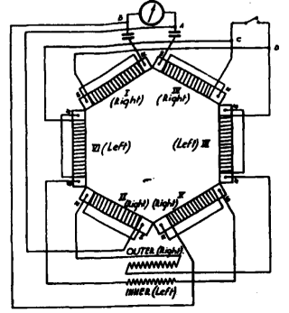

Рис. 3. Когда-то давно (почти век назад) Ганс Колер преспокойно СДЕЛАЛ свой генератор и эксплуатировал его.

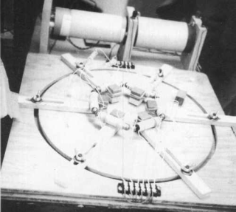

Рис. 4. А нынешние репликации, НУ НИКАК (!) не желают работать!

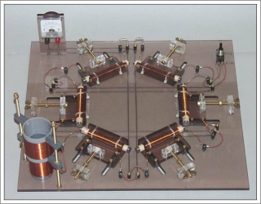

Рис. 5. Даже в таком КРАСИВЕЙШЕМ (выставочном) виде, не желают пахать на человечество!

Ну!
Хитрожопые мои сограждане, ДОГАДАЛИСЯ или НЕТ (?) в чем хитрожопость Г.Колера?
И хитрожопость ли это самого Г.Колера, или кого-то другого? Может, он (Колер) ЧЕСТНО всё довел до ВАС. А уж ВЫ (те, кто похитрожопее) постарались нахитрожопить…

Ни хрена вы НЕ ДОГАДАЛИСЯ!
Даже, несмотря на т о, что я вам выложил ГРАФИЧЕСКУЮ ПОДСКАЗКУ в начале главы….
Для вас, усилитель мощности А.Кулигина и мотор-генератор Г.Колера – это НИКАК НЕ СВЯЗАННЫЕ вещи.
Так и должно быть…
НА то вы – молодняк КРС.
Пока вы даже в ОТРУБЯХ разбираетесь ПЛОХО. Жрёте всё вподряд.
А быдаться – это ваше кредо.

Раздел 3. Тревожные международные новости.

Базы НАТО

http://news.yandex.ru/yandsearch?cl4url=ria.ru%2Fworld%2F20140831%2F1022154644.html&lang=ru&lr=57

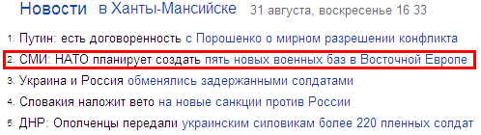

Рис. 6. ЗАДЕРИХА зассал со страху.

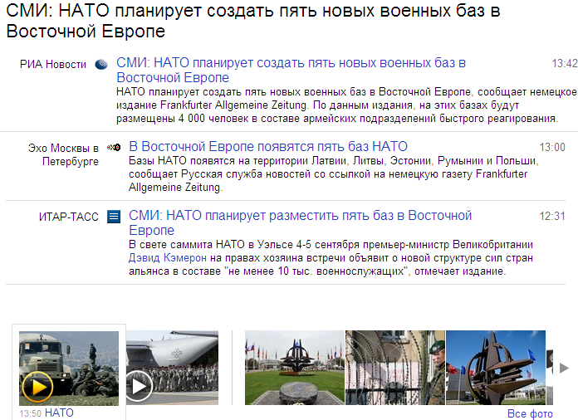

Рис. 7. Любой ЗАБОИТСЯ, когда под боком у него, одна страна начинает наводить свои порядки внутри другой.

Молниеносный удар

http://news.yandex.ru/yandsearch?cl4url=ria.ru%2Fdefense_safety%2F20140910%2F1023553444.html&lang=ru&lr=57

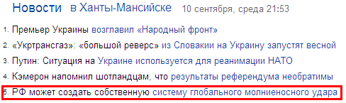

Рис. 8. Сошлись два УПЕРТЫХ ИДИОТА: Один – ЗАДЕРИХА, другой – НЕСПУСТИХА.

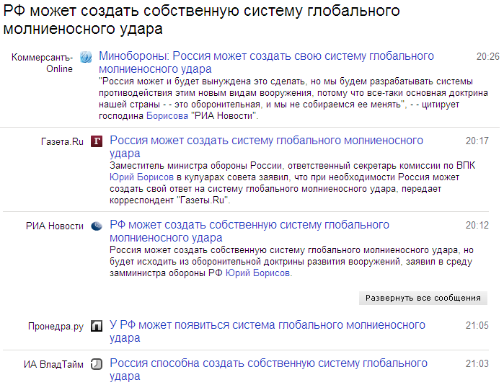

Рис. 9. Каждый держит над другим огромную стопудовую гирю на веревке, и размахивает при этом «пистолетом». Исход поединка этих двух дураков ИЗВЕСТЕН: Ты застрелил врага, он отпустил веревку, и вы ОБА – два красивеньких ТРУПИКА – один – с ДЫРКОЙ в чугунке, другой – мясная ОТБИВНАЯ. А «повезет», так оба будут отбивными и с дырками в бывших чугунках.
ДИЧЬ НЕСУСВЕТНАЯ! Расскажи такое «ынопланетянам» - УСЕРУТСЯ со смеху! УССАТСЯ и ОБПЕРДЯТСЯ!

ЧУЕТЕ?
Нас снова, как и во времена СССР, власти хотят подвесить на военном ПРОТИВОСТОЯНИИ с Западом.
ТЕБЕ ЛИЧНО, безымянный мой читатель, это НУЖНО?

Мне – НЕТ!
И я, как законопослушный и ответственный ГРАЖДАНИН России, ТРЕБУЮ от всех наших внешнеполитических и внутриполитических органов и ведомств, чтобы ОНИ, ВЫПОЛНЯЛИ (а не делали вид, что выполняют) свою высокооплачиваемую и очень ответственную РАБОТУ по ИСКЛЮЧЕНИЮ таких САМОУБИЙСТВЕННЫХ сценариев развития наших взаимоотношений с Западом.

Вы – ДИПЛОМАТЫ. Вас ОБУЧАЛИ, в т.ч. и НА МОИ СРЕДСТВА честного НАЛОГОПЛАТЕЛЬЩИКА. Вот только не знаю, ЧЕМУ (?) обучали: То ли ДРАКОНИТЬ (в смысле ДРОЧИТЬ!) международные взаимоотношения, то ли НАВОДИТЬ мирные МОСТЫ…

Санкции Порошенко http://news.yandex.ru/yandsearch?cl4url=lenta.ru%2Fnews%2F2014%2F09%2F10%2Fporoshenko%2F&lang=ru&lr=57

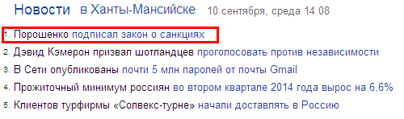

Рис. 10. Придет царь МОРОЗ (а за ним карячатся ХОЛОД и ГОЛОД) и сам наведет порядок в мозгах ретивых политиканов, как украинских, так и наших: Проблемы-то оттопырятся во всей своей суксуальности – украинским властям НЕЧЕМ будет обогревать и кормить народ, а нашим – нужно будет ОТБИРАТЬ у нас наши обосранные трусы, и передавать их на Украину в качестве гуманитарной помощи.
Война – она хороша только для тех, кому она – МАТЬ РОДНА.
МНЕ – она НЕ мать родна!
А ТЕБЕ, мой ТУПОЙ друзок?
Как вы думаете, КОМУ (?) я задал этот вопрос?

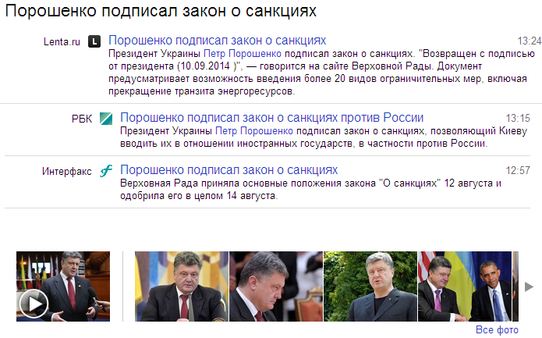

Рис. 11. А как БЫЧИТСЯ!.... Против кого бычишься (?) друзок?
Против ближнего СОСЕДА.
С соседями ДРУЖИТЬ надо…

А тот масонский еврей, что прячется в твоей тени, держит ножичек за своей спиной. Ножичек этот ТАПЕРЯ плачет уже по тебе… и по твоему народу. Вы – уже БАРАНЫ НА ЗАКЛАНИЕ! Судьба – она индейка – СУКА ПРОДАЖНАЯ – БАБА-ДУРА.

Дополнение от 15 сентября 2014 г.

Блокирование ЕВРОНЬЮС
http://news.yandex.ru/yandsearch?cl4url=www.interfax.ru%2Frussia%2F396688&lang=ru&lr=57

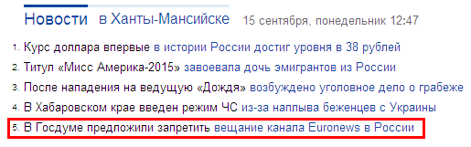

Рис. 12. Великовозрастные дЭтишки в госдуре опять в стадии ОБОСТРЕНИЯ. Теперь – ОСЕННЕГО.

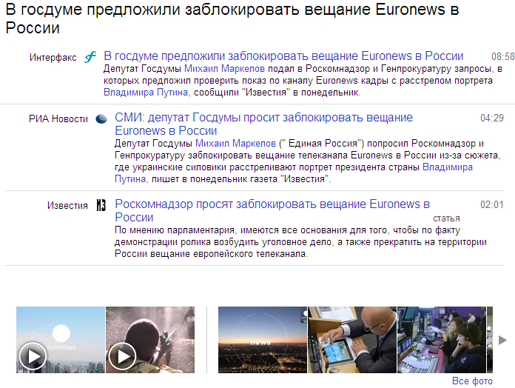

Рис. 13. Решили они, что они уже СТРАУСЫ. Чугунок в песок, и всё: ничего НЕ ВИЖУ, ничего НЕ СЛЫШУ, ничего никому НЕ СКАЖУ…
Опять танец ТРЕПАК, с битьём башкой о стол и с присядками кверх ногами.

Дополнение от 12 сентября 2014 г.

Раздел 4. РУССКИЙ медведь.

НЕ РАДУЙТЕСЬ (!), речь пойдет НЕ о Путине!
Речь пойдет о Ю.С.Рыбникове.

Я посмотрел ролик Я.Старухина «3-4 Рыбников в штабе КПЕ»
http://www.youtube.com/watch?v=54NL10G5r5M

Понравилось ОЧЕНЬ!

Молодец, мужик!
Бьёт четко ПРИЦЕЛЬНО, не в бровь, а в глаз. Причем, с ПРИКРЯКИВАНИЕМ, и с ОТТЯЖЕЧКОЙ! Смакуя каждый удачный удар.
От таких ударов, у противников матка прячется в самые кончики шерсти на сраке!
Я по сравнению с Рыбниковым – безобидный фулиган.
Ссылку на ролик я получил от ВПМ – моего давнего и закоренелого недруга. Он сдвинут на ЕВРЕЯХ. Не понимает старый (хоть усерись!), что даже название ЕВРопа – это производное от слова ЕВРеи.

Однако перед любым ЕВРЕЕМ из (например) Финляндии или Великобритании он будет плясать русского трепака дрессированного бобика, а забитого ЕВРЕЯ из Биробиджана будет ТОПТАТЬ. Кусает тех евреев, которые сдачи дать не могут.

Рыбников уже почти РЯДОМ (маладыс!) с пониманием сути ЕВРопы и ЕВРеев. Т.е. он уже пользуется термином СИОН!

А ведь этот термин ввел в нынешний широкий обиход Я.
И я говорю это БЕЗ ЛОЖНОЙ СКРОМНОСТИ!
Еще раз напоминаю распальцовку понятия СИОН (для особо тупых!) – СИОН - это Система Интеллектуально Организационного Насилия.

СИОН – это КОСМИЧЕСКОЕ ЯВЛЕНИЕ – принадлежность ПСИ-ПОЛЯ (его хитрая конфигурация – ШАРОТОР). А люди, просто проецируют эту принадлежность на свои СОЦИУМЫ.
По другому БЫТЬ НЕ МОЖЕТ! Ибо ТАК устроен наш реал.

СИОНисты есть хоть где (!) - даже в племени МБЕНГЕ-МБЕНГЕ.
Однако, евреями в этом племени НЕ ПАХНЕТ – одни негры, пынгвыны, и свиньи.
Но СИОНисты они ЕЩЁ ТЕ! Покруче ЁБропейских будут!
Сделал неверный шаг, и твоя ТУШКА уже НА ВЕРТЕЛЕ, в качестве хорошо прожаренного ЗАКУСОНА на пьянке этих дикобразов. А твои яйца и мудо будут в качестве деликотеца вместе с УШМИ, хрящиками и пятачками. Дикобразы будут угощать ими своих БАБ, и цокать языками.

НЕ ВЕРИТЯ?

Ленька Брежнев, в своё время вечерами ГУЖЕВАЛ в Кремле с каким-то, то ли Сомосой, то ли Бокасой (племя МБЕНГЕ-МБЕНГЕ). Набирался опыта…
Так вот, тот ел только исключительно отборное ЧЕЛОВЕЧЕСКОЕ мясо, заботливо привезенное в холодильнике из Африки. Ел и нахваливал… Всё пытался Лёньку накормить этим яством.
Кто его знает…. Ленька, может и поддался на уговоры…
Набивши требуху и нажравшись водяры, они в два голоса горланили на всю Ивановскую:

КАК УПОИТЕЛЬНЫ в России вечера (!),
Сосиски-письки, вино и бабы,
Распаренные жопы без трусов,
Снующие погоны-фраера,
И все с гарниром из грибов опят,
Которых все безжалостно едят,
В ответ они безропотно глядят.

Дополнение от 14 сентября.

Буквально один час назад (было еще 13 сентября) просмотрел выступление Н.Михалкова (студия «Бесогон ТВ» на канале РОССИЯ 24).
И ЧТО (?) вы думаете?
Никита Михалков вел разговор о ЛЮДОЕДСТВЕ!
Точнее, о том, что в современном мире, пользуясь возможностями ангажированных СМИ, СВЕРХУ (через ВЛАСТЬ) можно впарить ТУПОЙ толпе ХОТЬ ЧТО (!) – любую, самую ДУРАЦКУЮ и ГЛУПУЮ гуманитарную (!) идею, в т.ч. и КАННИБАЛИЗМ.

Мой комментарий:
В толпе ВСЕГДА (!) есть ХИЩНИКИ (ВОЛКи) и ЖЕРТВЫ (БАРАНы). Причем их РОЛИ идут ОТ их СОЗНАНИЯ. Жертв МНОГО (подавляющее большинство, это т.н. законопослушные граждане), хищников – относительно мало (т.н. «элита», ВОЯКИ (!), ПОЛИЦИЯ, уголовники, сумасшедшие, сельские «первые парни на деревне», торгаши, дельцы, банкиры, певуны, быки гималайские, крашеные петухи, даже УБОРЩИЦЫ (тети Клавы), и пр. маргинальный отстой, в т.ч. малолетние ПУПСИКИ и ЖЕНЫ с ТЁЩАМИ).

Нынешние высокопоставленные хищники стараются все делать ТАК, чтобы жертвы САМИ (!) сдавались на растерзание. И в этом деле у них ЕСТЬ очень способные помощнички – наши СМИ, занимающиеся НЕ просвещением, а ПРОМЫВКОЙ МОЗГОВ.

На западе – ТО ЖЕ САМОЕ!
Так устроены ВСЕ современные СИОНы. То же самое – у ВАС в чугунках. Что в них вкладывают, то вы и имеете. Хуже того, всё это дерьмо вы дополнительно перевариваете в совершенно дурацкий ИЗВРАТ.

Помните, лет двадцать назад, по ЦТ был большой цикл передач, где на всю страну, показывали, как за 100 долларов НАШИ люди (молодняк КРС) добровольно жрали ДОЖДЕВЫХ ЧЕРВЕЙ, СЫРУЮ ПЕЧЕНЬ, МОЗГИ ОБЕЗЬЯН, и запивали всё это ДЕРЬМО какой-то бурдой из КРОВИ, МОЛОКА и КЕТЧУПА.
УЖАС!
Всё – ради 100-долларовой подтирочной гумажки!
Сейчас эти людишки, и те, кто СМОТРЕЛ эти прямые репортажи с места события, постарели. Но вот добавилось ли у них УМА? Передачи-то шли НА УРА!
ХУЖЕ того! Уже были нынешние попытки (!) ВЕРНУТЬ такие передачи на разных телеканалах!
Кривая судьба ИДЕТ ПО КРУГУ – ноги РАЗНЫЕ!
Прибрала КАРМА устроителя всего этого НЕПОТРЕБСТВА в самом цветущем возрасте. ПРИПИДЗНУЛА, как насравшего котенка.
И поделом – СРАТЬ НЕ БУДЕТ.
А ведь был здоров как БЫК – настоящий мужик-ариец. Ручищи как ножищи. Голова – ЧУГУН. Разрывал том большой советской энциклопедии пополам (поперек листов), как ТУЗИК ГРЕЛКУ!
ОТ!ЁБСЯ хищный БОБИК. Люди не тронули, так БОГ НАКАЗАЛ….

ПОМНИТЕ ОБ ЭТОМ!
НЕ творите НЕПОТРЕБЩИНЫ.
Бог помогает ТЕМ, кто действует КОНСТРУКТИВНО, но убирает тех, кто действует ДЕСТРУКТИВНО.

Сам я натолкнулся на понятие СИОН в одном из полурелигиозных сайтов лет 7 назад. Кстати, через этот сайт познакомился с АПОКРИФОМ ИОАННА.

Сразу в памяти всплыла СОВЕТСКАЯ ПРОПАГАНДА 60-70х годов. Совки тогда очень сильно ТРЕПАЛИ пресловутый СИОН. Это был РАЗГАР холодной (идеологической) войны с Западом, и наши ПАРТИЙНЫЕ СМИ бились, как они думали, за народ. Им был дан политзаказ на разгром СИОНизма в мире.
Но, потом парторганы доперли, что самые крутые СИОНисты – в СССР, и нигде больше, и этими СИОНистами являются именно ОНИ - парторганы, и всю битву против СИОНа срочно СВЕРНУЛИ.
Типа, не дай Бог, народ СССР допрет, КТО настоящие СИОНисты…. Вашу мать!

СМИ, пытались из суперсионского советского политизированного общества сделать «терпимый» СИОНизм. Помню еще пару слов из лексикона тогдашней пропаганды – РЕВИЗИОНИЗМ и ШОВИНИЗМ. Эти слова поминутно звучали по радио….

Ох и доставалось (!) тогда советским евреям! Их ЗАЖИМАЛИ, как только могли.
Народ-то НЕ ПОНИМАЛ (!) разницы между СИОНом и евреями.
Он, как был ТУП, так и остался таким до сих пор.

Ему же НИКТО не объяснял, что СИОН – это система интеллектуально организационного насилия, и что эта система СВОЙСТВЕННА ЛЮБОМУ человеческому СООБЩЕСТВУ, хоть первобытному, хоть рабовладельческому, хоть суперкоммунистическому.

И, что у СИОНА помимо ПЛОХОГО, есть и ХОРОШЕЕ – сам ПРИНЦИП его функционирования. Но этот принцип нужно ИЗУЧАТЬ и умело ПРИМЕНЯТЬ.
Что всё зависит от того, ЧТО (!) в обществе является ПРИОРИТЕТНЫМ – ВОНЮЧИЕ ГРЯЗНЫЕ ЧУВСТВЕННЫЕ ПОДВАЛЫ сознания с НЕЧИСТОТАМИ, ОБОСРАННЫМИ ТРУСАМИ и АСПИДАМИ, или ЧИСТЫЕ, ПРОЗРАЧНЫЕ ГОРНИЦЫ, где есть место и для ПОЛЕТА МЫСЛИ, и для азартной Ё!ЛИ (детей-то строгать, хоть усерись, но НАДО!).

Важен БАЛАНС между СВЕТОМ и ТЬМОЙ.

И степень этого БАЛАНСА создаёт СУЩЕСТВУЮЩАЯ в обществе текущая ПАРАДИГМА ЖИЗНИ. А саму ПАРАДИГМУ ЖИЗНИ формулирует НАУКА и ВЛАСТЬ, а озвучивает через СМИ ПРАВИТЕЛЬСТВО и ПРЕЗИДЕНТ (парта-геноссе).

Ну, а народ (быдло), как ПАССИВНАЯ БИОМАССА, может сформулировать своё отношение к парадигме жизни, лишь на уровне «хорошо» или «плохо». Если он достаточно РЕШИТЕЛЬНЫЙ, то он иногда ВЗБРЫКИВАЕТ. У нас последнее крупное взбрыкивание было 100 лет назад.
А сейчас … а сейчас «СЧАСТЛИВОЕ единение партии и народа»! Нет войны, и это главное. Да и с голоду НЕ ДОХНЕМ. А то, что РОДИНА лежит на боку – ПО ХРЕН. Своя рубашоёночка-то БЛИЖЕ к ТУШКЕ.

Кстати, гитлеровцы с 30-х годов прошлого века были ПРОЖЖЕННЫМИ ТЕХНОКРАТАМИ (стремились в ГОРНИЦУ), но на первом месте у них было ОБЫДЛЕННОЕ понимание (тупые, упертые в свою АРИЙСКУЮ (!) исключительность, «бритоголовые» ФАШИСТЫ-НАЦИ, что с них возьмешь! ОТСТОЙ – он и есть ОТСТОЙ!), что в эту горницу путь лежит только и ТОЛЬКО (!) через НАСИЛИЕ и МОРЕ КРОВИ.

НА то, что всего можно было добиться МИРНЫМ ПУТЁМ (!) с помощью НАУЧНО-ТЕХНИЧЕСКОГО ПРОГРЕССА, у них ТЯМУ НЕ ХВАТИЛО. Вместо голов – бритые ЗАЛУПЫ. А залупа реагирует только на ПИДЗУ!

У Гитлера отростком шеи оказался обычный ЧУГУНОК с «ирокезом».
Он был ОБЫЧНЫМ ГУМАНИТАРНЫМ дегенератом, который огнем и мечом подчинил себе такую же дегенеративную массу, в т.ч. и сам научно-технический прогресс того времени (кстати, его роль в этом деле показательна, сначала толпа залупоголовых выдвинула этого, без сомнения, СПОСОБНОГО (!) индивидуя на роль партийного лидера, а потом он, в благодарность, взял этих залупоголовых в СВОЙ ПИДЗОВОРОТ!).

Пишу про Гитлера, и вдруг ловлю себя на мысли, что, ТО ЖЕ САМОЕ (!) относится и к СТАЛИНУ. Но вместо залупоголовых нужно
вписать коммуняк. Только НЕ ПУТАЙТЕ (!) настоящих идейных КОММУНИСТОВ, с идеологическими ПРИСПОСОБЛЕНЦАМИ-КОММУНЯКАМИ! Между ними – ПРОПАСТЬ.

И лишь в СССР, к концу 70-х ученые ПОНЯЛИ (до них ДОШЛО!), что только через научно-технический прогресс существует ПРЯМАЯ бескровная ДОРОГА к «КОММУНИЗМУ».
Но, опять же, их коммунизм и дорога к нему были ВОНЮЧИМИ – с той ВОНЬЮ, которую создавала ПАРТИЙНАЯ (КПСС) власть СССР.

Ну, а то, ЧТО творится сейчас в России – это ПОЛНЫЙ ПИДЗЕЦ!
УНИЧТОЖЕНЫ все науки! Точнее, уничтожены научные ШКОЛЫ и их НОСИТЕЛИ. Вместо носителей науки – ПЕСТРОЖОПАЯ КОСОГОЛОВАЯ ПУБЛИКА, рядящаяся в тоги ученых – ПОПУГАИ.
И лишь в военно-промышленном комплексе, еще остались (может быть, точно не знаю) те, кого можно назвать учеными.

Но с них ТОЛКУ МАЛО (НОЛЬ!). Они разрабатывают ОРУЖИЕ.
А на ТАНКАХ сельхозполя не вспахивают! И на ракетах не летают в отпуск за бугор.

Оружие – оно и есть ОРУЖИЕ. Оно – УБИВАЕТ всё живое.
История повторилась. Но, уже на другом – РУБЕРОИДНОМ уровне – ПОД ПЛИНТУСОМ!

В те времена я был МОЛОД и ГЛУП. Меня все эти сионизмы, ревизионизмы и шовинизмы НИКАК не интересовали.

Кстати, Как я понимаю сейчас, РЕВИЗИОНИЗМ – это по теперешнему – РЕФОРМИЗМ (из википедии - Ревизиони́зм (revisio — пересмотр, от лат. re — пере и visio — смотреть) — идейные направления, провозглашающие необходимость пересмотра (ревизии) какой-либо устоявшейся теории или доктрины), а ШОВИНИЗМ – это НАЦИСТСКАЯ ПОКАЗУШНОСТЬ (наглая обманная видимость) (из википедии - Шовини́зм (фр. chauvinisme) — идеология, суть которой заключается в проповеди национального превосходства с целью обоснования права на дискриминацию и угнетение других народов).

Но, спустя 50 лет, я ВСПОМНИЛ о чем шла речь в СМИ СССР, и, для сравнения, наложил всю эту хрень на нынешний реал.
ВСЁ СОШЛОСЬ! Тютелька в тютельку!

И вот тогда я ЗАУВАЖАЛ наших ЧЕСТНЫХ советских ученых, исследовавших СОЦИАЛЬНЫЕ явления в разных обществах (тогда было ТРИ социума – и рассматривались явления в капиталистическом, в социалистическом обществах, и в развивающихся странах). Таких ученых было немного, но они БЫЛИ!

С тех пор я почти в каждой главе своих сайтов употребляю термин СИОН.
Но толпа ТУПА, как три залупы вместе. Ухом не ведёт.
И вот, ноне, у меня уже ЕСТЬ идеологический НЕ ВРАГ (скажу именно так – по ОСТОРОЖНОМУ – НЕ ВРАГ!) – Рыбников Ю.С.

И он уже имеет ИЗВЕСТНОСТЬ (и это – ВАЖНО, т.к. его СЛУШАЮТ!) в той российской человеческой среде, которая еще ИМЕЕТ СПОСОБНОСТЬ что-то понимать в этой жизни, или делает вид, что может это.
И он честно БЪЁТСЯ!
ДУРАКА называет ДУРАКОМ, ИДИОТА – ИДИОТОМ, ДЕБИЛА – ДЕБИЛОМ, КРЕТИНА – КРЕТИНОМ, и разговаривает с теми, кто может ШЕВЕЛИТЬ РОГОМ.

Молодец!
Наконец-то прорезались настоящие БОЙЦЫ за НАСТОЯЩУЮ (изначальную) НАУКУ, которые НЕ гладят быдло по ПИДЗЕ ЛАДОШКОЙ, а бьют КУВАЛДОЙ по непробиваемым долбо!бским ЧУГУНКАМ.

Но, у меня к Рыбникову, при всех моих дифирамбах, ЕСТЬ ПРЕТЕНЗИЯ!
И я, через свой сайт ОБРАЩАЮСЬ К НЕМУ.
Ну, а вы, мои ЧИТАТЕЛИ, в этой ситуации, уже - СВИДЕТЕЛИ, и БОГ вам - судья:

Дядька, Рыбников! Ты ОТКУДА (?) взял свой ВСЕРОД?

Ты же взял ПРИНЦИП устройства таблицы химических элементов, и их самих, У МЕНЯ, с понятия ШАРОТОР! А шаротор я впервые ПРОДЕМОНСТРИРОВАЛ (дал ТЕОРИЮ его многомерного последовательного формообразования) миру где-то между 2007 и 2008 годом в Главе 6 Книги 4 на сайте МАШИНХЕД.
Вот оттуда ты и слямзил суть своего всерода.

Но я в обиде НЕ за это!

Ты СОВЕСТЬ-то ПОИМЕЙ, друг ситный!
ШАРОТОР – это НЕ широкодоступная, НЕ общеизвестная, фигура из СИОНского учебника физики или химии!
В учебниках её НЕТ вообще.
Для СИОНской науки она НЕ СУЩЕСТВУЕТ. Ибо она и есть ЯЙЦО КАЩЕЯ (ячейка БЕНАРА) – суть СИОНа. А внутри этого яйца – СТРИНГ – ИГЛА – ЭЛЕКТРИЧЕСКАЯ ИГЛА.
Ты это-то хоть понимаешь?

Эту фигуру придумал Я ЛИЧНО и НИКТО БОЛЬШЕ! И я её довел до ТОЛПЫ в своей публикации.

Ты, же ничтоже не сомневамши, называешь её своей.

Батенька! Это НОВАТОРСКАЯ конфигурация МОЕГО ИМЕНИ, а НЕ твоего!

Это СУТЬ ВСЕЛЕННОЙ.
Почему же ты НЕ УПОМИНАЕШЬ моего имени, и моего ПРИРОРИТЕТА на эту конфигурацию?

Ты что, самый хитрый из армян?
Думаешь, что в науке, пользуясь тупорылостью толпы, можно разбойничать – воровать чужие наработки?
Нет, друзок!
Наука – это штука ЧЕСТНАЯ (всегда ПРОВЕРЯЕМАЯ!). И лишь «научный» СИОН старается своим патентным правом (эквилибристикой датами приоритета, и разными хитростями в патентном праве) ИСПОХАБИТЬ честность наук – РУЛИТЬ ею.

И на Д.И.Менделеева ты наезжаешь НЕ ПО ДЕЛУ!
У него в таблице химических элементов и без тебя есть НУЛЕВОЙ элемент – КОРОНИЙ.
А ты ЗАМЕНИЛ его на свой ВСЕРОД.
ЗАЧЕМ?
Чтобы навести ТЕНЬ НА ПЛЕТЕНЬ?
Будь впредь АККУРАТНЕЕ….

Хочешь ВЕЩДОКИ?
Вот они….

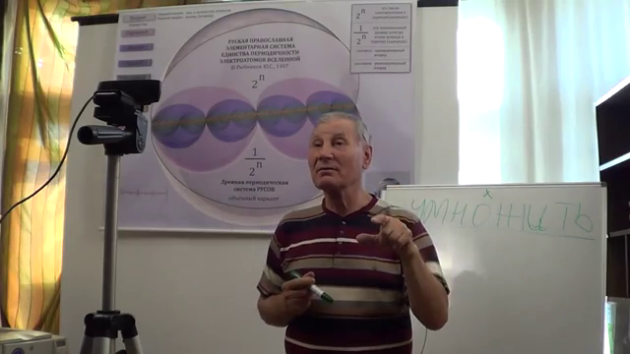

Рис. 14. За спиной у тебя красивая картинка, которую ты держишь как главный аргумент.

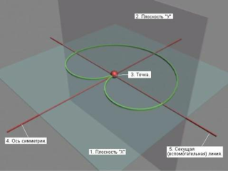

Рис. 15. Плоскостная МАТРИЦА-ЗАТРАВКА кардиоиды, как объект из двух ГАРМОНИК.

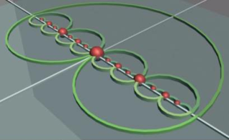

Рис. 16. Ряд гармонических КАРДИОИД.

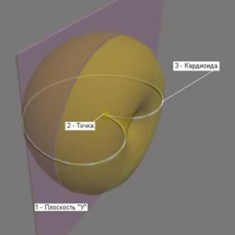

Рис. 17. Одномерный КАРДИОД - объемная фигура вращения от КАРДИОИДЫ.

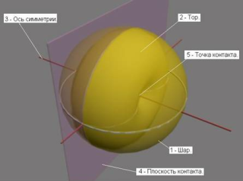

Рис. 18. Двумерный КАРДИОД – два встречных кардиода объединенных в точке контакта.

Епоха-маха!
Сматерился бы покруче, да НИЗЗЯ!
Туда – НИЗЗЯ, сюда НИЗЗЯ, никуда – НИЗЗЯ!

Двумерный КАРДИОД – это одномерный ШАРОТОР.
И этот ШАРОТОР я «выстругивал» собственным инструментом!

Рыбников! Ты-то здесь ПРИ ЧЁМ?
Как я помню, тогда в 2007-2008 годах тебя в окрестностях радиусом в 3-4 тыс. километров НЕ НАБЛЮДАЛОСЬ!
ТО, что ты взял мой ШАРОТОР и раскидал его по технологии Рис. 16, говорит за то, что ты ВЪЕХАЛ в суть моего открытия. МОЛОТОК!
НО это НЕ ДАЁТ тебе ПРАВА присваивать себе ЧУЖОЕ (моё) дитя, и тем более давать ему ДРУГОЕ ИМЯ.
Я нарек свой шаротор при его рождении ШАРОТОРОМ ПЕРВЕЕВА.

И это – НАВСЕГДА. Теперь его можно только УБИТЬ вместе с цивилизацией. Но это уже принципиально НЕВОЗМОЖНО, т.к. мой ШАРОТОР – уже 7 лет, как является ДОСТОЯНИЕМ живущей и существующей ЦИВИЛИЗАЦИИ.
Во Вселенной Бог дает право называть детей теми именами, которые дают им РОДИТЕЛИ.
Но и родителям такое право дается только ОДИН РАЗ, в момент рождения очередного чада.

А ты ПРЕСТУПИЛ порог ДОЗВОЛЕННОГО…
Я не могу сообразить, то ли ты начал разбойничать на научной ниве, то ли перестал различать СВОЁ и ЧУЖОЕ?

Посему ТРЕБУЮ, чтобы ты, в своих лекциях ПРАВИЛЬНО называл твой бывший всерод ШАРОТОРОМ ПЕРВЕЕВА. Разрешаю тебе пояснять, что для ХИМИКОВ сойдет и название ВСЕРОД.
Если они ПРИМУТ его…
НО, ОБЯЗАТЕЛЬНО говорить, что ВСЕРОД – это ТВОЯ личная перепевка (ну, УДОБНО так тебе!) с ШАРОТОРА ПЕРВЕЕВА, т.е. с конфигурации КОРОНИЯ (Д.И. Менделеев), которую довел до ума Я.
Так, что ИСПРАВЛЯЙСЯ! И впредь не борзей…

Эти рисунки (Рис. 15…18) я выцепил из своей Главы 6, Книги 4, сайта МАШИНХЕД.
Я ЗНАЮ (!), что этот сайт 2 года назад дрессированные Интернет-бобики ЗАТЕРЛИ, как неугодный.

Но, я знаю и то, что ТЫСЯЧИ моих тогдашних читателей перекачали весь мой сайт к себе на компы, и что был выпущен приличный тираж компакт-дисков с СЕ-темами, в т.ч. и с полным архивом сайта МАШИНХЕД.

Так, что Юрий Степанович, НЕ ЗАРЫВАЙСЯ!
Ты же сейчас НА ВИДУ у всего здравомыслящего народа.
А он, хоть и тупой, но если с ним кто-то начинает играть в тёмные игрушки, он ВИДИТ. Глазёнки-то у него ЕСТЬ и он ими ЛУПАЕТ.
(их ЕДЯТ – а они – ГЛЯДЯТ!)

Я на твой ВСЕРОД не покушаюсь. Для химии этот термин может и сойдет (вместо КОРОНИЯ). Хотя – сомнительно…
Но, то, что в основе всего, в т.ч. и твоего ВСЕРОДА находится ШАРОТОР ПЕРВЕЕВА, про это замалчивать НЕЛЬЗЯ.
НЕ ИСКАЖАЙ ИСТОРИЮ!
Бог НЕ ДАЁТ такого права НИКОМУ!

А, в остальном, пока я с тобой полностью солидарен.
ХУ!РЬ долбо!бов по чугункам, раз тебе подфартило помахать кувалдой с высокой трибуны.
Пользуйся возможностью.
Сам БОГ тебе создал условия для ПРОПАГАНДЫ здорового образа жизни и мысли.
И шакалить тебе НЕ К ЛИЦУ.

НЕ ЦАРСКО это дело, опускаться до уровня БЫДЛА. Пусть даже в «благородных» целях.

Кстати, такое положение дел в Интернете и в обществе, натолкнуло меня на идею ПЕРЕОПУБЛИКОВАТЬ весь сайт МАШИНХЕД.
РУКОПИСИ-то НЕ ГОРЯТ! Особенно, если они в заботливых руках.

Дабы у вас НЕ БЫЛО СОБЛАЗНОВ тянуть одеяло на себя.

И ещё!
Твоё утверждение о том, что всё нужно начинать с нуля – в корне НЕВЕРНОЕ!
В СИОНских науках ВСЁ ПРАВИЛЬНО!
Но!

Это «ПРАВИЛЬНО» подано тупой цивилизации ЖУЮЩИХ и СРУЩИХ НЕ ПОД ТЕМ (!) идеологическим соусом – подано под СИОНским соусом ОБДРИСТОН. Типа - жрать СЕЛЁДКУ с МОЛОКОМ.

По отдельности – это ПРЕКРАСНЫЕ продукты, но когда они вместе – это явный и железно действующий ОБДРИСТОН.

Так, что можно БЕСПРОБЛЕМНО навести мосты, утрясти все нестыковки, и составить ВЕРНУЮ НАУЧНУЮ ПАРАДИГМУ – выправить её КОСОГОЛОВОСТЬ (селедку – взрослым, как ЗАКУСОН к водке на пикнике, а молоко – своим НЕДОНОСКАМ, им полезно).

А то, так, как ты предлагаешь (замутить БУРДАМАГУ!), можно наломать СТОЛЬКО ДРОВ (!), что окажется, что М.Фарадей (Грамм, Ампер, Ом, Ньютон, Эйнштейн, и пр. и пр.) ломали перед человечеством русского ТРЕПАКА – творили колпачную КЛОУНАДУ.

Так, что НЕ ТЯНИ народ к СУПЕРРЕВОЛЮЦИЯМ в науке. От этого он только ПОТЕРЯЕТ – полностью ЛИШИТСЯ разума, вот тут-то его снова ОБУЕТ СИОН. Да ТАК обует (!), что будет вообще НИ ВЗДОХНУТЬ НИ ПЁРНУТЬ!.

У него шарики залетят за ролики.
Ведь он и ГЛУП и ДОСТАТОЧНО УМЁН одновременно!

Поясняю: ГЛУП как ПРОБКА в НАУКАХ, но с невинным личиком НАЕ!БЁТ тебя на рынке или в магазине, и НЕ крякнет!

И именно ОН (НАРОД, и никто больше!) является ЛОКОМОТИВОМ ИСТОРИИ.
Ты, что ли (?) будешь точить детали на станке, или давить педали трактора?

Нет, батенька! Ты – уже стар, и точить детали, или давить педали тебе ПРОТИВОПОКАЗАНО…
Ты – МАСТЕР (!) варить башкой, а они – мастера давить педали.
Каждому – СВОЁ: Молодняку – своё, старичью – своё!
Но! Молодняк и старичьё ДОЛЖНЫ БЫТЬ ВМЕСТЕ – в ОДНОМ человеческом КОТЛЕ! Обмен информацией действует ТОЛЬКО и ТОЛЬКО (!) в КОТЛЕ!

Иначе они – НЕ НАРОД, а два ненавидящих друг друга ЛАГЕРЯ глупцов, не общающихся между собой – каждый сам по себе – СЛЕПОЙ, СИЛЬНЫЙ молодняк и ЗРЯЧИЕ, но НЕМОЩНЫЕ старики.
Молодняк НАТЫКАЕТСЯ на любые мелочи, и РАЗБИВАЕТ себе БОШКИ, там, где старичьё, уже ДАВНО и БЕСПРОБЛЕМНО ориентируется.

Ведь давить педали легко можно научить ЛЮБОГО безголового, даже ВЕДМЕДЯ. А вот работать башкой – это ДАР БОЖИЙ.

И, если хочешь порулить этим ЛОКОМОТИВОМ ИСТОРИИ, так рули УМЕЛО, чтобы КОЛЕСА НЕ ОТВАЛИВАЛИСЬ!

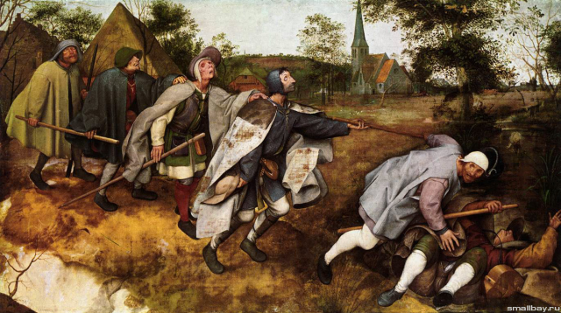

Рис. 19. Питер Брейгель – СЛЕПЫЕ. Полотно мировой известности.

Суть: Гуманитарный СИОНИЗМ - толпу СЛЕПЦОВ (гуманитариев) пытается вести ТОЖЕ (!) СЛЕПЕЦ (хитрожопый гуманитарий, т.н. «научный» гуманитарий - сионист). Они идут к естественному ПУНКТУ НАЗНАЧЕНИЯ – к своему МОГИЛЬНОМУ ОВРАГУ, из которого уже НЕ ВЫБРАТЬСЯ.
БОБИКИ – ничего не скажешь… Бобики в САМОЙ ОТСТОЙНОЙ общественной (социальной) КОНФИГУРАЦИИ.
Вам это ничего не напоминает?

Кстати!
Я пользуюсь терминами ТЕХНОКРАТЫ и ГУМАНИТАРИИ. Но, в 60-70 годах в СССР вместо этих терминов применялись ХИТРОЖОПЫЕ (!) термины - ФИЗИКИ и ЛИРИКИ.
Именно эта хитрожопость позволяла СИОНу СССР спекулировать на этих ЧУВСТВЕННЫХ понятиях.

Типа, ФИЗИКА – это ЖИВОТНАЯ СИЛА, а ЛИРИКА – это ТЯГА (т.е. опять же ЖИВОТНАЯ СИЛА) ЖИВОТНОГО пожрать, посрать, пое!стись.
Интеллекта – НОЛЬ!
Его НЕТ ни там, ни там!
А вот ПОПРОБУЙ (!) поспекулировать понятиями ТЕХНОКРАТЫ и ГУМАНИТАРИИ…
Ничего НЕ получится!
Здесь, хоть УСЕРИСЬ, но издали ВИДНО (!), кто в какую дудку дует.

Внимание! ОЧЕНЬ ВАЖНО…

Я НЕ ГОВОРЮ (!), что всегда однозначно правы ТЕХНОКРАТЫ!
Я говорю, что между ТЕХНОКРАТАМИ и ГУМАНИТАРИЯМИ всегда должен существовать необходимый БАЛАНС!
Иначе получится, что РАДИ технократизма, мы будем игнорировать гуманитарные ценности (забудем, что дети, старики и женщины – это наши ПУПСИКИ, ради которых мы ЖИВЕМ, забудем, что человеческая жизнь ПРЕВЫШЕ ВСЕГО, забудем, что человек появляется на свет НЕ для ПОДНЕВОЛЬНОЙ работы на самозваного «хозяина», а для ЖИЗНИ. Ну и т.д. – вы САМИ с УСАМИ – можете досообразить).

Юрий Степанович!
Ты, человек образованный, и нестандартно мыслящий.
Но ты НЕ РАЗЛИЧАЕШЬ понятия русский ЯЗЫК (плюс КУЛЬТУРА) – АРИЙСКИЙ язык – ТАРТАРСКИЙ язык, и русский НАРОД.
И НЕ понимаешь (!), что за РУССКИМ ЯЗЫКОМ стоит СУПЕРГИГАНТСКИЙ (единственно ТОЧНЫЙ) ПЛАСТ ОБЩЕВСЕЛЕНСКИХ ЗНАНИЙ.

Не понимаешь и ТО, что НОСИТЕЛЯМИ русского языка, СЕЙЧАС являются 300 млн. РАЗНОЯЗЫЧНЫХ людей на Земле (узбеки, киргизы, казахи, молдаване, украинцы, прибалты и пр. и пр.).
Они МЫСЛЯТ по РУССКИ! Даже ГРУЗИНЫ (Т.Капанадзе).

И что основная часть ОБОЛВАНЕННОГО русского населения России – это УЖЕ давно (четверть века) неспособные мыслить ПОПУГАИ. Они ТАРАБАНЯТ только то, что сверху ВДОЛБЛЕНО в их чугунки.

И ты пытаешься возбудить в них «патриотические» чувства к собственному языку. НО, они уже давно ПРОДАЛИ его!
Выйди на улицу, погляди на ВЫВЕСКИ МАГАЗИНОВ!
Они уже ЧЕТВЕРТЬ века написаны на ЛАТИНИЦЕ!
Подумай над ЭТИМ, ЗАПРОГРАММИРОВАННЫМ ВЛАСТЯМИ, феноменом русского современного ВЕРВОЛЬФА….

И НЕ ПУТАЙ РУССКИЙ ЯЗЫК с российским народом.
За 25 лет власти ОТОРВАЛИ нас от своего ЯЗЫКА, от КУЛЬТУРЫ ЯЗЫКА.
Сейчас мы – только тарабаним на русском языке, и то перемежаем его дурацкой мусорной ИНОСТРАНЩИНОЙ. Плюс, ИСКАЖАЕМ его звучание (ПРЮВЕД ВЕДМЕД, БРАЧУЮЩИЕСЯ, ПРОЛОНГИРОВАТЬ и пр. и пр. ШЕЛУХА!).

Раздел 5. СЕ-прювед из-за бугра (ПРЮВЕД ВЕДМЕД).

Примерно, на такую же конструкцию, я вышел, продумывая наиболее простой вариант ТРАНСРОТОРНОГО УСИЛИТЕЛЯ-МОТОРА.

Новый самовращающийся магнитный двигатель
http://www.youtube.com/watch?v=wcyXs--Dx2Y

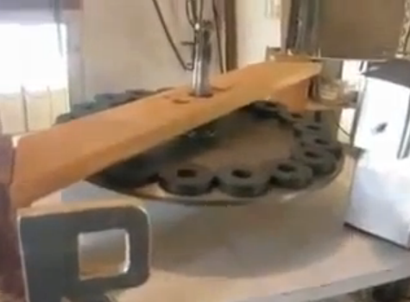

Рис. 20. Здесь на роторе установлены обычные ферритовые кольцевые магниты. Может быть от динамиков, может – от СВЧ-плит.



Рис. 21. Стояк-оживлялка ротора. Актив – тоже такой же магнит (2 шт.). ЧТО внутри стояка – неизвестно.

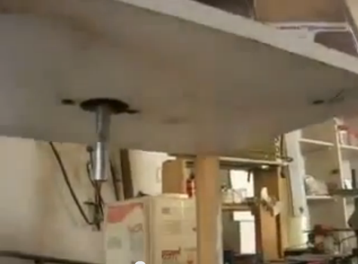

Рис. 22. Столешница этого девайса очень толстая, и внутри неё можно спрятать очень много. Но можно и не прятать. Короче, возможностей для сокрытия секретов от посторонних глаз МОРЕ.

Девайс-то РАБОТАЕТ. И, сдается мне, что он работает по реальному СЕ-циклу.
Но, поскольку во всем мире действует ЖУЛЬНИЧЕСКОЕ СИОНское патентное право, изобретатель вынужден ПРЯТАТЬ главный секрет от нас – ЖУЛИКОВ от рождения.

С моей колокольни это - УСИЛИТЕЛЬ МОЩНОСТИ, работающий по алгоритму, который подобен моему ГЕОМЕТРИЧЕСКОМУ с коэффициентом k=R2/R1=R/r.
Только автор НЕ утруждал себя теорией. Он добрался до сути собственными шаловливыми ручками.
В нашем подлунном мире так тоже бывает…
Кому ПОВЕЗЕТ, у того и ПЕТУХ СНЕСЁТ!

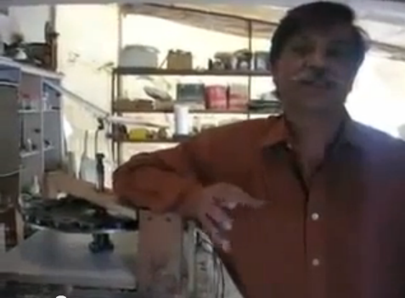

Рис. 23. У этого забугорного товаристча петух закудахтал, закудахтал, закудахтал, и (!) СНЁС!
Золотое яичко снес!

Как вы думаете, для ЧЕГО (?) я вам дал эту вводную?
Навострите УШКИ, розмыслы мои!

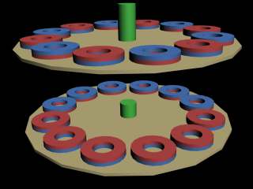

Рис. 24. Две наиболее перспективные конфигурации ПОЛЮСНОСТИ магнитов на роторах (на ТРАНСРОТОРАХ – ГИПЕРРОТОРАХ).
Сверху – ЧЕРЕДУЮЩАЯСЯ полярность. Снизу – аналог СИБИРСКОГО КОЛИ. Обе конфигурации пригодны в качестве ТРАНСРОТОРНЫХ.
О том, КАК использовать ОДНОПОЛЯРНУЮ конфигурацию, я объясню в отдельной главе, т.к. это ДРУГАЯ тема.

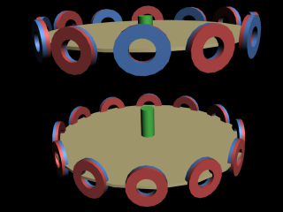

Рис. 25. То же самое. Но для другого способа магнитного зацепления.

Надеюсь, что это и дураку понятно.

А таперя ТА НЕПОНЯТНОСТЬ, которая делает из таких роторов ТРАНСРОТОРЫ.
Я её подам вам ТАК, что будет понятно не только ДУРАКУ, но и ГУМАНИТАРНОМУ ИДИОТУ!
А дальше – думайте САМИ, если с УСАМИ.

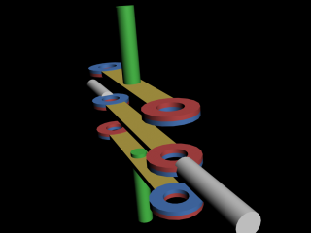

Рис. 26. Конструктивно сложный (объёмный – много элементов) модулятор ТАНГЕНЦИАЛЬНОСТЕЙ - ММТ. Но это – только название. На самом деле его теоретическая сложность МИНИМАЛЬНА!
Если теоретически усложнить этот модулятор, то мы получим УПРОЩЕННЫЕ варианты - с МИНИМУМОМ магнитов.

Зеленые и серые – это ОСИ ВРАЩЕНИЯ. Серые оси вообще-то могут быть НЕВРАЩАЮЩИЕСЯ, а КАЧАЮЩИЕСЯ на 180 градусов (т.н. ПИ-вращение).
На качание или вращение СРЕДНЕЙ (модуляторной) пары магнитов нужна НУЛЕВАЯ сила (энергия). Т.е. модулирование БЕЗЗАТРАТНОЕ (здесь – УПРУГОЕ - реактивное).
Всё ПОЧЕМУ?
Всё потому, что эта пара магнитов находится на плоскости раздела МЕЖДУ полями нижних и верхних магнитов. Магнитные СИЛЫ, при этом ВЗАИМОКОМПЕНСИРУЮТСЯ (превращаются в упруго ВОЗВРАТНЫЕ). Причем, взаимокомпенсируются при ЛЮБЫХ (!) угловых положениях средних магнитов.

Но (СУПЕРВАЖНО!), силы создаваемые магнитами МОДУЛЯТОРА, и синхронно действующие на магниты верхнего и нижнего роторов являются ДЕЙСТВУЮЩИМИ – ТАНГЕНЦИАЛЬНЫМИ, т.к. они никуда НЕ исчезают. А роторы – синхронно вращающиеся.

Второй вариант модулятора тангенциальностей я выложу вам позже. А пока грызите этот гранит.

ДОПЁРЛИ?

Вижу…
НЕ ДОПЕРЛИ!
Но подсказки все же сделаю, чтобы в ваших чугунках зашевелилось варево.
Итак, в вашем распоряжении либо ЧЕРЕДОВАНИЕ полярностей, либо чередование типа СИБИРСКОГО КОЛИ на верхнем и нижнем роторах. Это РАЗ.
В вашем распоряжении СИНХРОНИЗАЦИЯ, например с помощью ШЕСТЕРЁН. Это ДВА.
В вашем распоряжении или ОДНОНАПРАВЛЕННОЕ или РАЗНОНАПРАВЛЕННОЕ, но СИНХРОНИЗИРОВАННОЕ вращение нижнего и верхнего РОТОРОВ. Это ТРИ.

Вот видите! Я сделал вам АЖ ТРИ (!) важнейшие ПОДСКАЗКИ.
От вас требуется лишь ПРАВИЛЬНО покрутиться своими ЛЕНИВЫМИ (тормозами!) мозгами в ПРОСТРАНСТВЕ и во ВРЕМЕНИ вокруг моего МОДУЛЯТОРА ТАНГЕНЦИАЛЬНОСТЕЙ.

Да! Называйте его ПРАВИЛЬНО! Это МАГНИТНЫЙ МОДУЛЯТОР ТАНГЕНЦИАЛЬНОСТЕЙ (модификация первая) ПЕРВЕЕВА – ММТП-1.

ТОРОПИТЕСЬ!
Иначе, после того мгновения, как я опубликую СВОИ (!) конструкции ГИПЕРМОТОРОВ, вы уже НЕ СМОЖЕТЕ дать свои СЛАВНЫЕ ИМЕНА своим конструкциям. По приоритету вы будете уже В ПРОЛЁТЕ.
Я ведь СПЕЦОМ проставляю даты ПУБЛИКАЦИИ под каждой главой.

Дополнение от 15 сентября 2014 г.

Сегодня получил первую почтовую реакцию на эту главу.
Как вы думаете, от КОГО?

Отвечаю: От своего НЕДОБРОЖЕЛАТЕЛЯ. Я с ним знаком лично. Он – москвич.
Вот мой полный ответ на его ОСКОРБИТЕЛЬНЫЕ два сегодняшних письма.

Цит. М-да....
Паталогический случай.
Не лопни со зла. Кон.цит.

Суть непримиримости в следующем (я пригладил его бессвязный текст, чтобы оттопырилась его АБЫДА, и комментирую со своей колокольни):
Ты – (подметное базарное оскорбление), свои идеи не стал сливать ТАЙНО через меня, а я хотел обвести тебя вокруг пальца как тупого сибиряка, и попользоваться твоими изобретениями ради своего обогащения, т.к. я - москвич. Этого тебе я не прощу. Я буду пользоваться всеми недозволенными приемами, чтобы портить тебе жизнь.
Ты хочешь навесить своё имя на всё вподряд, начиная с «кругов на полях» и заканчивая ВСЕРОДОМ Рыбникова Ю.С.
А Рыбников – это мой СОРАТНИК по негласной партии (догадайтесь сами по какой партии) и я не дам его в АБЫДУ.

Бяка в том, что ВСЁ ИМЕННО ТАК!
И я ВСЁ, что придумал и придумываю, ТУТ ЖЕ (с колес!) выкладываю на ВСЕОБЩЕЕ ОБОЗРЕНИЕ. Это длится уже 8 лет.
Выкладываю я на РУССКОМ ЯЗЫКЕ, т.е. для РУССКОГОВОРЯЩИХ.

Заметьте! Выкладываю НЕ на англицком, НЕ на французском, и НЕ на немецком!

Нетрудно догадаться, что я выкладываю свои знания ДЛЯ ВАС – моих СОГРАЖДАН.
Через ВАС, и только через ВАС происходит мой КОНТАКТ с НООСФЕРОЙ.

Но, как я убедился в ходе множества психологических экспериментов, контакт становится эффективным, лишь, если я вас ДЕФОРМИРУЮ в ПСИХОЛОГИЧЕСКОМ (читай ЭМОЦИОНАЛЬНО-ЧУВСТВЕННОМ) плане – попросту ставлю ребром перед вами эмоционально-чувственные парадоксальные явления в нашем СОЦИУМЕ – в России, дабы вы ЗАДУМЫВАЛИСЬ, почему у нас всё идет НАРАСКАРЯКУ.

И вы АБЫЖАЕТЕСЯ!

Ребятки! НА АБЫЖЕННЫХ ВОДУ ВОЗЯТ!

А ГДЕ (?) ваше КОНСТРУКТИВНОЕ МЫШЛЕНИЕ – ЗДРАВЫЙ СМЫСЛ?

Неужели я, если бы был вашим врагом (не патриотом своей РОДИНЫ), стал бы выкладывать вам все ТЕ теоретические и технические нюансы СОВЕРШЕННО НОВОЙ ИДЕОЛОГИИ науки и техники, которые вы УЖЕ ИМЕЕТЕ с МОЕЙ подачи?
Окститесь!
Включите мозги.

И я НЕ СОБИРАЮСЬ изменять основную свою ТАКТИКУ и СТРАТЕГИЮ. Т.е. не собираюсь никого ГЛАДИТЬ ПО ПИДЗЕ ладошкой.
ВЫ же – НЕ БАБЫ (!).
Вы – взрослые мужики, которые ДОЛЖНЫ уметь варить ВЕРХНЕЙ ГОЛОВОЙ.

Однажды наступит такой МОМЕНТ (ЧАС ИКС), когда вы, ВДРУГ окажетесь перед ЖЕСТОКИМ РЕАЛОМ – всё НОВОЕ в науке и технике (почти всё) окажется помеченным МОИМ ИМЕНЕМ с общим названием СОЛЯРИСТИКА (согласно Станиславу Лему).

Вот ТОГДА, у вас наступит ПОНИМАНИЕ, что надо было НЕ АБЫЖАТЬСЯ и НЕ ДУТЬСЯ как МЫШЬ НА КРУПУ, а успевать ПОДХВАТЫВАТЬ мои идеи, и вносить свой ПОСИЛЬНЫЙ ВКЛАД в их воплощение в жизнь.

Но, вы всё еще НЕ ПОНЯЛИ, что в 21 веке произошла ОБЩЕКОСМИЧЕСКАЯ СМЕНА самой ПАРАДИГМЫ НАУКИ.

Смысл ТАКОЙ: ХИТРОЖОПЫЕ ТАЙНЫЕ генераторы новых идей (высокооплачиваемая прислуга гуманитарных СИОНов) УШЛИ В ПРОШЛОЕ!

Они ВЫМЕРЛИ КАК МАМОНТЫ!

На первый план выдвинулись ЧЕСТНЫЕ НАУЧНЫЕ ЛИЧНОСТИ - ГРАЖДАНЕ, которые могут двигать не только отдельные области науки, но и ВСЮ НАУКУ самым ШИРОКИМ ФРОНТОМ.

Интернет-то, как ОБЩЕПЛАНЕТНОЕ СРЕДСТВО ОБЩЕНИЯ, ненадолго появился именно ДЛЯ СМЕНЫ ПАРАДИГМЫ НАУКИ, а с ней и ПАРАДИГМЫ ЖИЗНИ!

Ку?

Чую…. От вас толку, как с козла – молока.
Второй модулятор ПОПРОЩЕ (магнитов меньше) конструктивно. Но ЗАКОВЫРИСТЕЕ теоретически.
Здесь нагрузочный ротор ОДИН (зеленая ось).

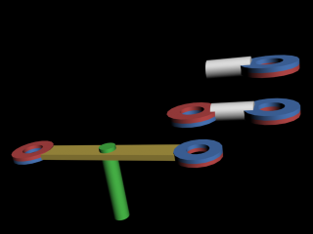

Рис. 27. Это МАГНИТНЫЙ МОДУЛЯТОР ТАНГЕНЦИАЛЬНОСТЕЙ (модификация вторая) ПЕРВЕЕВА – ММТП-2.

ВСЁ! С этого момента – вы в жопе. Я, по праву РОДИТЕЛЯ своего изобретения, уже ДАЛ ему своё имя. У меня ПРИОРИТЕТ на ОБЩЕДОСТУПНОЕ РАЗЪЯСНЕНИЕ конструкции этого модулятора.
Я не тот товаристч, у которого ПЕТУХ СНЁС золотое яичко (См. Рис. 23), и который, теперь прячет его у себя в трусах.

А с вами я играюсь в глупую, но жестокую игру «кошки-мышки» (типа, догадайтеся КУДА нужно поставить синхрошестерни, и т.п.) ТОЛЬКО для ТОГО, чтобы хоть как-то ПРОСТИМУЛИРОВАТЬ ваши чугунки к мышлению.
Я ведь ВСЁ равно выложу полную схему того, про что говорю.
А пока я ВПИШУ свой ММТП-2 в конструкцию, аналогичную конструкции хранителя золотого яичка.

Не веритя?
Смотрите сами.

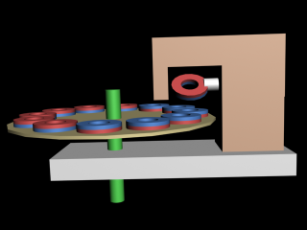

Рис. 28. Сравните мою конструкцию с конструкцией из видеоролика. Мой СЕ-девайс и девайс из ролика, ОДИН в ОДИН похожи.

Внимание!
Я НЕ говорю, что они ОДИНАКОВЫ! Я говорю, что ПОХОЖИ!

Если вы правильно пошевелите РОГОМ, то вы САМИ (самостоятельно!) тоже РОДИТЕ в своих мозгах то золотое яичко, которое снес ПЕТУХ забугорному товаристчу. А если разговеетесь, то и сговнякаете руками такую конструкцию.
Но в ЛЮБОМ случае, для русскоговорящего населения эту конструкцию разработал Я.
Без моей подачи, вы так бы и торчали на НУЛЕ.
Увы – ТАКОВА СЕ ЛЯ ВИ!
У вас БЫЛ ШАНС, я дал вам на его реализацию НЕСКОЛЬКО ДНЕЙ. НО вы не захотели покувыркаться. И в этом ВАША БЕДА!

ПОЧЕМУ (?) я говорю лишь о ПОХОЖЕСТИ?
ПОТОМУ, что РАБОТА моего девайса ОТЛИЧАЕТСЯ от работы девайса из видеоролика.

Там модуляторный магнит (магнит на стояке) делает один полный оборот, на каждую смену магнитов пришпандоренных к ротору.
У меня модуляторный магнит опрокидывается лишь два раза за один оборот ротора. И он может, как вращаться с остановками, так и просто качаться на угол 180 градусов (ПИ-вращение). Система синхронизирования в моём девайсе СЛОЖНЕЕ. Она – с использованием т.н. «взводимого спускового крючка» (трещотки).
Причина в устройстве ротора. Полярности магнитов на нём – аналог СИБИРСКОГО КОЛИ.

Ну, а полный АНАЛОГ девайса из видеоролика, я приведу вам ниже. ЖДИТЕ…
Пока я рисую, у вас есть шанс прорваться.

Итак, на данный момент у меня ИСКЛЮЧИТЕЛЬНЫЙ ПРИОРИТЕТ на изобретение двух родственным МАГНИТНЫХ МОДУЛЯТОРОВ ТАНГЕНЦИАЛЬНОСТЕЙ – ММТП-1 и ММТП-2.
Поэтому, просьба – НЕ ХИТРОЖОПИТЬ.

Своё придумывайте хоть сколько! У вас ПОЛНОЕ БОЖЕСТВЕННОЕ ПРАВО на это.
Моим можете пользоваться тоже хоть сколько!
НО, только в своём ЛИЧНОМ ХОЗЯЙСТВЕ!
На промышленную коммерцию без моего участия я ввожу ПОЛНЫЙ ЗАПРЕТ и НАВСЕГДА для ЛЮБЫХ юридических и физических лиц.

Я знаю, что вы на мой запрет бездумно и заранее ложите толстый и гонерийный.
Только ВОТ ЧТО я вам скажу:
Патентное право очень скоро будет кардинально ПЕРЕСМОТРЕНО, причем будет пересмотрено ТАК, что всё СИОНское (хитрожопое) будет ИЗЪЯТО, как ТОРМОЗНОЕ.

Этот процесс затронет не только Россию, но и все развитые страны. Закончится он абсолютной секретностью и международным патентным (информационным) противостоянием.
Но, в нашей стране все пойдет не так, как общепринято. Сначала ГОСУДАРСТВО, чисто волевым (силовым) способом, на волне «желаний трудящихся» начнет закнокивать «нарушителей здравого смысла» - ТЕХ, кто уже положил толстый и гонерийный на все нормы приличия в НОВОМ (намечающемся) патентном праве, причем с КОНФИСКАЦИЕЙ нечестно нажитого и поражением прав.

И лишь потом будут выработаны действующие нормативные документы. Они наведут управляемый патентный порядок внутри России, но разрушат широкий информационный обмен с внешними странами. Секретность станет во главу угла.
Т.е. патентная КОНКУРЕНЦИЯ целиком переместится в область МЕЖГОСУДАРСТВЕННЫХ отношений.
Научная интеллектуальная собственность станет СТРАТЕГИЧЕСКИМ МИРНЫМ ОРУЖИЕМ.

Интернет, как общепланетное средство общения исчезнет. Вместо него появятся национально-блоковые внутренние сети, с жесточайшим государственным контролем (РУНЕТ – средство для бытовых платежей, политпропаганды, болтовни об обосранных трусах, рекламы, и (!) для деятельности ФСБ по выявлению инакомыслящих. На референдумы, особенно на не санкционированные, будет наложен строжайший запрет. Доступ в РУНЕТ – только по ПАСПОРТАМ. Ников не будет. И т.д. У рунета будет название – ЧЕБУРАШКА-О (чебурашка-отстой)).

Альтернативой им станет бесплатная подпольная забугорная (уголовно наказуемая!) система «гипернет» (сеть для всех) на базе забугорных систем прямого космического доступа. Аппаратура будет распространяться контрабандным способом.

Так что ДУМАЙТЕ перед тем, как положить толстый и гонерийный…..
Вы же не хотите, чтобы однажды к вам пришли вежливые и приветливые патриотичные товаристчи в погонах и взяли вас под белы ручки, любезно (на пинках) сопроводить до воронка, чтобы отправить вас в санаторий на южный берег северного моря, с видом на МАГАДАН. Как бонус, вам ласково на руки оденут БРАСЛЕТЫ.

Это – только одна из возможных альтернатив. Есть и более лучшие, но есть и более худшие…. В какую сторону всё качнется – зависит от ВАС, от вашей ГРАЖДАНСКОЙ позиции.

Дополнение от 19 сентября 2014 г.

Прошло всего 4 дня с момента, как я написал о перспективах Интернета. И вот, на те! По «требованию трудящихся масс»….

Отключение РУНЕТА (пробный шар в СМИ).
http://news.yandex.ru/yandsearch?cl4url=www.gazeta.ru%2Ftech%2Fnews%2F2014%2F09%2F19%2Fn_6491077.shtml&lang=ru&lr=57

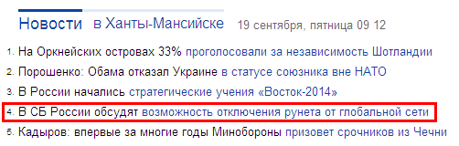

Рис. 29. Знаете, какой наилучший способ для правительства России, раз и навсегда избавиться от т.н. внутренних врагов России?
Взорвать все атомные бонбы одновременно, на всей территории России. Все правительственные праммбблеммы махом закончатся. Нет людей – нет проблем.

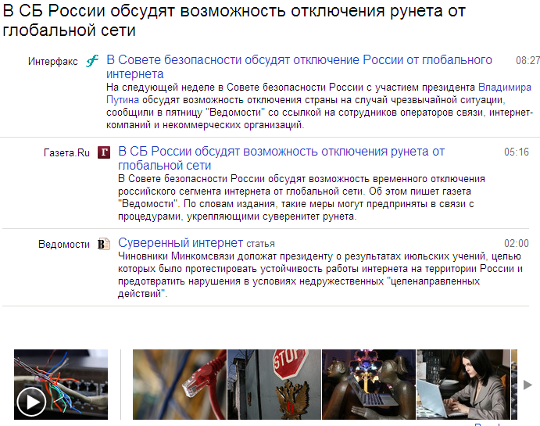

Рис. 30. Мысль-то НЕ НОВА. У нас в социуме ИДЕЯ общественного САМОУНИЧТОЖЕНИЯ - уже исподволь, на подсознании, начинает вдалбливаться в мозги граждан через СМИ. Плюс самостоятельно проклевывается в чугунках граждан.
И оформляется внутри них в самом непотребном виде. Типа, ради «правды» лучше себе «отрЕзать яйца», чем ДАТЬ В ХАРЮ своим сатрапам или забугорным супостатам.
При этом «граждане» всё рассчитывают, что «придет барин и рассудит»….
Неужели, арийские народы выбрали свой запас пассионарности (Л.Гумилёв), и теперь уже готовы биться в усмерть друг с другом?
Неужели Украина – это первая ВОРОНА (не ласточка, а именно ВОРОНА!) надвигающегося на Россию тотального смертоубийства.

На очереди – пересмотр патентного права…
Здесь УЖЕ (!) наломано дров и рубероида ПО УШИ.
Навязанное нам забугорное шкурное патентное право заставило государство КРУТО ПОДРЕЗАТЬ (!) даже простейшие информационные технологии. Так, у нас в Хантах, лет 5-8 назад МОЖНО (!) было абсолютно беспроблемно купить ДВД-рекордер и диски к нему. НЕДЁШЕВО, но купить.
Сейчас – ХРЕН!
Продаются только ДВД-плееры. Что-то РАНОВАТО списали ДВД-диск, как ненужный носитель информации. А ДВД-рекордеры, по видимому, посчитали ОПАСНЫМИ. Опасными, в том плане, что метода пользования ими, предусматривает МГНОВЕННУЮ их ГОТОВНОСТЬ для записи НАВСЕГДА (в архив) интересных новостных событий с ТЕЛЕКАНАЛОВ, и соответственно, возможность их спокойного, без навязываемых эмоций, АНАЛИЗА в удобное время.
Исчезли из продажи и СД и ДВД «программные» диски. Их все поголовно, по видимому, посчитали КОНТРАБАНДНЫМИ – раздавили БУЛЬДОЗЕРАМИ.

Далее, все компьютеры, как я понимаю, сейчас, в момент продажи, уже залиты последними версиями ВИНДЫ. Эти версии (например, WIN7) самостоятельно переустановить невозможно. Они закодированы. Хуже того, как я понимаю, кодировка есть и на ПОДУРОВНЯХ (DOS и Интернет).

И если, в ходе пользования, что-то произошло с системой, то тебе нужно идти на поклон к жуликоватым «специалистам» и платить деньги (отдавать обосранные трусы). Хорошо, если ты богатый Буратино. А, как быть остальным?

Дополнение от 16 сентября 2014 г.

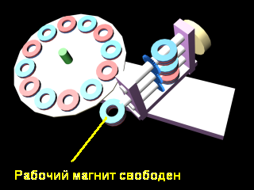

Рис. 29. СЕ-махина (вариант) в нерабочем положении. Синхросистема выведена из магнитного зацепления. Три темно-синие шестерни – СИНХРОНИЗИРУЮЩИЕ. Справа вверху – золотистый МАХОВИК на средней серой оси. В принципе он может находиться на любой из трех серых осей. Или, даже может быть три маховика (на каждой оси). Это – непринципиально.

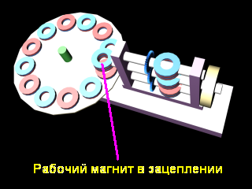

Рис. 30. Махина переведена в рабочее положение. Синхросистема введена в магнитное зацепление. В данной конфигурации она ИНДИФФЕРЕНТНА к положению рабочего магнита. ОН вращается СВОБОДНО, но имеет маховой момент инерции с МАХОВИКА.
Теперь нужно отшаманить систему синхронизации ТАК, чтобы рабочий магнит находясь над очередным магнитом вращающегося ротора: а) ПРИТЯГИВАЛ набегающий магнит, б) ОТТАЛКИВАЛ убегающий магнит. Иначе говоря, точки синхронизации должны приходиться ПОСРЕДИНЕ магнитов ротора. И рабочий магнит должен в них «стоять на ребре». Спереди должны быть РАЗНОПОЛЯРНЫЕ полюса, а сзади – ОДНОПОЛЯРНЫЕ.
Нужно проверить с помощью СИБИРСКОГО КОЛИ.
СИБИРСКИЙ КОЛЯ позволяет чередоваться своим полюсам в 2 раза чаще (как бы выдавать ВТОРУЮ гармонику).

Дополнение от 20 сентября 2014 г.

Я не стал откладывать в долгий ящик своё обещание о перепубликации сайта МАШИНХЕД.
Начал с переброса его на ЯНДЕКС-ДИСК.

Рекомендации для правильной сборки сайта МАШИНХЕД:

Если правильно соберёте содержимое, то будете летать по ссылкам в главах, между главами и книгами, как птичка в небе.
Т.е. все материалы будут открываться в ИНТЕРНЕТ-ЭКСПЛОРЕРЕ очень быстро.

Все материалы для перекачивания сайта ЗАЗИПОВАНЫ под однозначно пронумерованными и озаглавленными ЗИПами.

Технология сборки сайта простейшая.
Сначала вы, где-нибудь (например, на диске С) создаете общую папку МАШИНХЕД.
Затем в этой папке последовательно создаете 4 папки Book_1, Book_2, Book_3, Book_4.
Эти папки нужно будет заполнить содержимым из ЗИПов, которые вы будете скачивать по моим ссылкам на сайте МАШИНХЕД-3.

Сами ЗИПы вы можете скачивать в любую папку вашего компа, и там же их раззиповывать. Но, лучше сразу раззиповывать в нужную папку, например, файлы из ЗИП-1 Book_1 ХТМЛ нужно раззиповывать в папку Book_1, и т.д.
Если вы всё сделаете правильно, то у вас на компе будет свой полноценный сайт МАШИНХЕД, работающий точно так же, как будто он в Интернете. Только пользоваться им будет гораздо удобнее и быстрее (мгновенная навигация).



Рис. 31. Так должна выглядеть главная оргструктура общей папки МАШИНХЕД (название общей папки может быть другим – какое вы сами придумаете). Файлы index, Links, namber, nota, upgrade и upgrade2 вы получите в ЗИП ОРГФАЙЛЫ ХТМЛ, а папки index.files и Link.files – в ЗИП-0 ОРГПАПКИ.

Дублирую уже имеющиеся ссылки на ЯНДЕКС-ДИСКЕ (См. Главу 170, Книга 2, сайт МАШИНХЕД-3)….

Скачайте сначала незипованный файл ПРОЧТИ МЕНЯ, и прочтите его https://yadi.sk/i/VdZuzu7jbaLTc

Ниже – ссылки на ЗИП-файлы в которых содержатся материалы сайта МАШИНХЕД.

На 20 сентября 2014 г.

ЗИП ОРГФАЙЛЫ ХТМЛ https://yadi.sk/d/pc0GabT6baCBh (раззиповать в общую папку МАШИНХЕД). 25 кБ.

ЗИП-0 ОРГПАПКИ https://yadi.sk/d/d5vOn_r6baJGr (раззиповать в общую папку МАШИНХЕД). 57 кБ.

ЗИП-1 Book_1 ХТМЛ https://yadi.sk/d/Oxhv4j1ZbaHM8 (раззиповать в папку Book_1). 3,9 мБ.

ЗИП-2 Book_2 ХТМЛ https://yadi.sk/d/Q-9YysazbaBw8 (раззиповать в папку Book_2). 190 мБ.

Дополнение от 21 сентября 2014 г.

ЗИП-3 Book_3 ХТМЛ https://yadi.sk/d/QiDJp90bbaNkD (раззиповать в папку Book_3). 7 мБ.

ЗИП-4 Book_4 ХТМЛ https://yadi.sk/d/BgHkh84KbadYC (раззиповать в папку Book_4). 51 мБ.

В этих ЗИПах все материалы полной ОПУБЛИКОВАННОЙ версии сайта МАШИНХЕД. Объём всех ЗИПов – примерно 250 мБ.
Раззипованный сайт МАШИНХЕД занимает порядка 350 мБ.

Примечания:

- Часть глав в Книге 2, и Книге 4, НЕ ПУБЛИКОВАЛИСЬ по РАЗНЫМ причинам. Основная причина – я НЕ УСПЕВАЛ за потоком поступающей информации, как ни старался. Но, это НЕ означает, что темы потерялись. Они навсегда отложились у меня в памяти, и сейчас, спустя много времени, я их, в том или ином виде, но выкладываю вам, в ДРУГИХ главах. Иногда выкладываю под ДРУГИМ СОУСОМ – более адаптированным под текущий момент. Часть неопубликованных глав просто были съедены ВИРУСАМИ, часть – я сам затер по случайности, и т.п.
- Не ищите эти материалы по битым ссылкам, или по пробелам в оглавлении.
- Список НЕ публиковавшихся Глав Книги 2: 6, 8, 10, 30, 31, 38, 49, 50, 51, 52, 53, 56, 61, 65, 86, 88, 104, 105, 113, 118, 119.
- Список НЕ публиковавшихся Глав Книги 4: 39, 40, 41, 43, 44, 45, 46, 47, 48, 49, 50, 51, 52, 53, 54, 55, 56, 61, 62, 63, 64, 65, 66, 67, 70, 73, 74, 76, 77, 80, 82, 83, 93, 94, 95, 98, 99,106, 107, 109,113, 115, 116, 117, 118, 121, 136.
- Заявленная на главной страничке Книга 5 – пустышка. Ею я НЕ занимался. Было некогда. Но, думаю, что со временем я ею всё же займусь, т.к. у меня скопилась масса фотоотчётов.
- Заявленная на главной страничке страничка Линки (ссылки) оказалась излишней. Все интересные ссылки находятся в текстах Глав.
- Поскольку сайт МАШИНХЕД я ВОССТАНОВИЛ (пусть и в непривычном виде - для того, чтобы им пользоваться, вам нужно поупираться – скачать его к себе на компы и правильно собрать его), теперь есть возможность и интерес ПРОДОЛЖИТЬ работу над ним, т.е. хотя бы частично довести неопубликованные главы до ума (у большинства из них ЕСТЬ черновые варианты), и дополнить ими книги. Обо всех дополнениях я буду сообщать в текущих материалах (сейчас текущим сайтом является МАШИНХЕД-3).
- Обращаю ваше внимание на то, что под каждой из Глав я всегда проставляю ДАТЫ публикации. Это мои ВРЕМЕННыЕ МЕТКИ (реперы), по которым можно сориентироваться в вопросах ПРИОРИТЕТА тех или иных идей, курсирующих по Интернету.
- Я стараюсь в своих материалах всегда указывать на ПЕРВОИСТОЧНИКИ информации (документы, видео, странички, имена).

При чтении моих материалов, прошу не судить слишком строго. Я ведь УЧЕНИК-ПЕРВОПРОХОДЕЦ в самой высшей школе цивилизации - в школе, единственным преподавателем которой по предмету СОЛЯРИСТИКА, является НООСФЕРА. И я не всегда получаю оценки ОТЛИЧНО.

Кстати, я ПЕРЕПРОВЕРИЛ работоспособность сайта в, собранном через ЯНДЕК-ДИСК, виде.
Всё ЧЁТКО! Сайт пашет как часики!

*

Дополнение от 27 сентября 2014 г.

Для того, чтобы очень существенно облегчить вам задачу по перекачке материалов с Яндекс-диска и работу с ними, я организовал ОДИН и ЕДИНЫЙ портал СОЛЯРИС. Он зазипован в ОДИН РАР-файл объёмом около 400 мб (в раззипованном виде он займёт на вашем компе 505 мб).

Здравствуй, уважаемый читатель!

Портал СОЛЯРИС (РАР (Rar) находится здесь https://yadi.sk/d/K4Hgj8nHbiFcc) – это мой подарок тебе. Доступ к нему – СВОБОДНЫЙ.
Здесь, полный комплект опубликованных в интернете моих материалов за период 2006-2014 г.
Это - мой ОТЧЕТ для НООСФЕРЫ по предмету «ЭЗОТЕРИКА-РЕЛИГИИ-НАУКА».
Ноосфера – мой УЧИТЕЛЬ, а я - её УЧЕНИК. И я писал «ДОМАШНИЕ РАБОТЫ» - выполнял задания Ноосферы. Ей это было нужно для ОЦЕНКИ того, как я усваиваю, даваемые ею, знания.
Для тебя, читатель, мои домашние работы – это, прежде всего – МОЯ ИНТЕРПРЕТАЦИЯ знаний от Ноосферы - ИНФОРМАЦИЯ К РАЗМЫШЛЕНИЮ.

Поэтому НЕ ПРИНИМАЙ их как истину в последней инстанции. Подвергай всё сомнению! Последняя инстанция – это ТЫ.
Я – обычный человек, и мне, так же, как и вам, свойственно иногда ОШИБАТЬСЯ.
Тем более, что Ноосфера поставила мне ЖЕСТОКОЕ УСЛОВИЕ – доходить до всего ГОЛОВОЙ а НЕ РУКАМИ.
Руками можно пользоваться лишь в ИСКЛЮЧИТЕЛЬНЫХ случаях.
Вместо рук Ноосфера дала мне в распоряжение самый НАДЕЖНЫЙ и МОЩНЫЙ свой инструмент – информационный РУПОР, с названием ИНТЕРНЕТ.
Ты его можешь использовать, как РАДАР, на экране которого мои материалы светятся ОЧЕНЬ ЯРКО. Через свой РУПОР я имею возможность, не только говорить ВСЕМ, но и СЛЫШАТЬ тебя (точнее - ЧЕРЕЗ тебя ВСЮ нашу ЦИВИЛИЗАЦИЮ!), т.е. использовать РУПОР, как интегральный СОНАР.

Наказания Ноосферы за нарушение ограничений жестокие и многообразные. Поэтому, лучше не нарушать ограничений.
Так получилось, что первый сайт - МАШИНХЕД попал под гусеницы мафиозных разборок между хозяевами Интернет-ресурсов, и в конечном итоге сайт был вымаран из Интернета. Произошло это в начале 2013 г.

За прошедший год с лишним я создал ДВА других сайта: МАШИНХЕД-2 и МАШИНХЕД-3. Они являются последовательным ПРОДОЛЖЕНИЕМ сайта МАШИНХЕД, но уже на, пока не ангажированном, ресурсе ВЭБНОДЭ.
Тематика и стиль сайтов – те же самые. Изменился лишь формат (вместо ХТМЛ - ДОКи).
Тексты - с всё той же ориентацией агрессии на тех, «на ком шапка горит», т.е. с агрессией на тех, кто сделал жизнь в России для абсолютного большинства её граждан (85%) НЕВЫНОСИМОЙ.

Вход для посетителей на сайт МАШИНХЕД-2 http://ut27972.webnode.ru/
Вход для посетителей на сайт МАШИНХЕД-3 http://ut27972-3.webnode.ru/

На портале СОЛЯРИС содержимое моих сайтов собрано в единый блок. Применена развитая система гиперссылок. Это очень удобно. Все основные материалы однотипны и в формате ХТМЛ (быстро открываются Интернет-эксплорером).

Приглашаю…

С уважением, Первеев Г.П.
20 сентября 2014 г.

После раззиповывания скачанного РАР (по ссылке, которую я даю в главе 170, Книги 2, сайт МАШИНХЕД-3) содержимое папки «Портал СОЛЯРИС» выглядит следующим образом (См. Рис. 32)

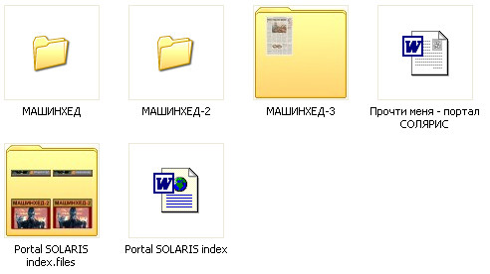

Рис. 32. Файл Portal SOLARIS index является ВОРОТАМИ в портал. Начинайте работать с него. Но, при умении, можно минуя эти ворота, входить в любую папку и читать любые файлы в любом порядке.

Сайт МАШИНХЕД-3 на текущий момент - РАБОЧИЙ, т.е. у меня на нём в запасе порядка 50 мегабит из бесплатных 100 мегабит лимита (100 мб – это максимальный объем бесплатного пространства для сайта на ресурсе ВЭБНОДЭ).
Когда, в будущем, я выберу весь лимит, я сделаю апгрейд для портала СОЛЯРИС и перелью его на Яндекс-диск.

Информация об изменениях в портале СОЛЯРИС будет на РАБОЧЕМ сайте (сейчас – это сайт МАШИНХЕД-3, далее будет МАШИНХЕД-4 и т.д.).

Примечания:

- Часть глав в Книге 2, и Книге 4, сайта МАШИНХЕД, НЕ ПУБЛИКОВАЛИСЬ по РАЗНЫМ причинам. Основная причина – я НЕ УСПЕВАЛ за потоком поступающей информации, как ни старался. Но, это НЕ означает, что темы потерялись. Они навсегда отложились у меня в памяти, и сейчас, спустя много времени, я их, в том или ином виде, но выкладываю вам, в ДРУГИХ главах. Иногда выкладываю под ДРУГИМ СОУСОМ – более адаптированным под текущий момент. Часть неопубликованных глав просто были съедены ВИРУСАМИ, часть – я сам затер по случайности, и т.п.
- Нумерация Глав на всех сайтах – СКВОЗНАЯ.
- Список НЕ публиковавшихся Глав Книги 2: 6, 8, 10, 30, 31, 38, 49, 50, 51, 52, 53, 56, 61, 65, 86, 88, 91, 92, 104, 105, 113, 118, 119.
- Список НЕ публиковавшихся Глав Книги 4: 39, 40, 41, 43, 44, 45, 46, 47, 48, 49, 50, 51, 52, 53, 54, 55, 56, 61, 62, 63, 64, 65, 66, 67, 70, 73, 74, 76, 77, 80, 82, 83, 93, 94, 95, 98, 99,106, 107, 109,113, 115, 116, 117, 118, 121, 136.
- Заявленная на главной страничке Книга 5 – пока пустышка. Ею я НЕ занимался. Было некогда. Но, думаю, что со временем я ею всё же займусь, т.к. у меня скопилась масса фотоотчётов.
- Заявленная на главной страничке страничка Линки (ссылки) оказалась излишней. Все интересные ссылки находятся в текстах Глав.
- Поскольку сайт МАШИНХЕД я ВОССТАНОВИЛ (пусть и в непривычном виде - для того, чтобы им пользоваться, вам нужно скачать портал СОЛЯРИС на личный комп), теперь есть возможность и интерес ПРОДОЛЖИТЬ работу над ним, т.е., хотя бы частично, довести неопубликованные главы до ума (у большинства из них ЕСТЬ черновые варианты), и дополнить ими книги. Обо всех дополнениях и изменениях на портале, я буду сообщать в текущих материалах (сейчас текущим РАБОЧИМ сайтом является МАШИНХЕД-3).
- Обращаю ваше внимание на то, что под каждой из Глав я всегда проставляю ДАТЫ публикации. Это мои ВРЕМЕННыЕ МЕТКИ (реперы), по которым можно сориентироваться в вопросах ПРИОРИТЕТА тех или иных идей, курсирующих по Интернету. Случай с Ю.Рыбниковым ПОДТВЕРДИЛ правильность моей стратегии на ДАТИРОВАНИЕ материалов.
- Я стараюсь в своих материалах всегда указывать на ПЕРВОИСТОЧНИКИ информации (документы, видео, странички, имена).
- Перед зипованием портал проверен на вирусы демонстрационной версией программы Касперский КРИСТАЛЛ.
- Буду очень благодарен вам за выявленные неверные, битые или неработающие ссылки в материалах портала.

При чтении моих материалов, прошу не судить слишком строго. Я ведь УЧЕНИК-ПЕРВОПРОХОДЕЦ в самой высшей школе цивилизации - в школе ИНТЕЛЛЕКТУАЛЬНОЙ МАГИИ, единственным преподавателем которой по предмету СОЛЯРИСТИКА, является НООСФЕРА (ПРИРОДА). И я не всегда получаю оценки ОТЛИЧНО.

Кстати, я ПЕРЕПРОВЕРИЛ работоспособность портала в, прошедшем через ЯНДЕКС-ДИСК, виде.
Всё ЧЁТКО! Портал пашет как часики!

Вообще, я думаю, что такая форма (портал на Яндекс-диске в ЗИП-виде) – это своеобразный АЛЬТЕРНАТИВНЫЙ (!) ГРАНИЧНЫЙ и БЕЗОПАСНЫЙ «ИНТЕРнет-ИНТРАнет». Как бы виртуальный Интернет (Интернет в Интернете, или ПОДПОЛЬНЫЙ (скрытый) Интернет!!).
Защита информации в таком подпольном интернете от всяких интернетовских «охотников пакостливо порулить» и хакеров гарантирована. Да и вирусам непроханже.
Ведь, материалы читать вы будете с раззипованного РАРа находящегося на СОБСТВЕННОМ компе! При этом физически Интернет м.б. отключен. Необходимость в нём возникает лишь тогда, когда нужно пройтись по внешним интернетовским гиперссылкам.
Помимо этого портал в ЗИП-виде легко транспортировать и распространять на ЛЮБЫХ носителях информации.
Кто его знает…..?
Может через некоторое время моё ОРГАНИЗАЦИОННОЕ изобретение (я так думаю, хотя может оказаться, что таким способом уже давно где-то пользуются, просто его не рекламируют…) – форма «портал на Яндекс-диске в ЗИП-виде»
станет жестоко необходимой, как способ УХОДА от тотального контроля и цензуры при обмене информацией на намечающемся убогом российском ИНТЕРНЕТ-ЧЕБУРАШКЕ.
Поэтому, обращаюсь ко всем пользователям «облачных» сервисов типа Яндекс-диск (таких сервисов МНОГО, но российских – пока только Яндекс-диск):
Ребята!
Сейчас вы на Яндекс-диске ХРАНИТЕ чисто СВОИ (интересные только вам и узкому кругу лиц, которым вы доверяте) материалы (тексты, фото, видео, архивы и пр.).
Но, Яндекс-диск параллельно можно использовать и как БАЗОВОЕ ХРАНИЛИЩЕ своих сайтов, в виде архивных порталов для ШИРОКОЙ АУДИТОРИИ (в общедоступном виде). Вам нужно будет только через свои рабочие (обычные интернетовские, имеющие свою аудиторию, сайты) вовремя публиковать ссылки на свои порталы на Яндекс-диске.
Правда, чтобы преобразовывать сайты (тексты, фото, видео, архивы) в удобные порталы, вам нужно немножко подучиться азам организации материалов в единые системы документов. И тогда порталы с ваших Яндекс-дисков станут АЛЬТЕРНАТИВОЙ всем этим позорным интернетовским туснякам агентуры ФСБ, психов, амбициозных недоучек, неадекватов, рекламщиков, и прочей оголтелой шкурной шатии-братии.
Станут общедоступными БИБЛИОТЕКАМИ хорошо организованной ИНФОРМАЦИИ с чётко идентифицируемыми оговоренными гражданскими позициями хозяев порталов.

Рукописи-то НЕ ГОРЯТ!
Что написано пером, то НЕ вырубишь топором!

Удачи вам!

Ссылка на файл «Прочти меня – портал СОЛЯРИС» https://yadi.sk/i/6EVNOUaDbiHW6

(Продолжение следует).

Материал подготовлен к публикации 09 сентября 2014 г.
Материал опубликован 09 сентября 2014 г.
Дополнения – от 09-29 сентября 2014 г.

Вернуться к оглавлению книги

